Міністерство освіти і науки України

Західноукраїнський національний університет

Івано-Франківський навчально-науковий інститут менеджменту

Кафедра міжнародної економіки,
маркетингу і менеджменту

Магістерська робота
на тему:

«Розвиток публічно-приватного партнерства у закладах охорони здоров’я»

Студентки групи МЗОЗзмі-21

Урсакі Наталії Олегівни

Науковий керівник:

д.е.н., проф. Надвиничний С.А.

Національна шкала __________________

Кількість балів __________________

Оцінка ECTS __________________

Івано-Франківськ – 2021 р.

ЗМІСТ
ВСТУП…………………………………………………………………… | 3
Розділ 1. ТЕОРЕТИКО-ПРИКЛАДНІ АСПЕКТИ публічно-приватного партнерства у ГАЛУЗі охорони здоров’я.……………………………………………………......……………. | 7
1.1. Наукові підходи до визначення публічно-приватного партнерства у сфері охорони здоров’я України……….……………...………. | 7
1.2. Характеристика основних форм та моделей публічно-приватного партнерства у галузі охорони здоров’я …………............................................. | 15
1.3. Ефекти та ризики реалізацій проектів публічно-приватного партнерства у медичній галузі……………………………...………………….. | 23
Висновки до розділу 1……………………………………..………..…… | 28
Розділ 2. Аналіз розвитку публічно-приватного партнерства у галузі охорони здоровя……...……………… | 30
2.1. Аналіз та оцінка ринку медичних послуг в Україні…………...…..  2.2. Практики публічно-приватного партнерства у галузі охорони здоров’я………………………………………………………………………… | 30  41
Висновки до розділу 2…………………………………………………… | 49
Розділ 3. перспективи запровадження інструментів публічно-приватного партнерства у розвитку закладів охорони здоров’я україни…..……….... | 51
3.1. Розробка проекту модернізації міської клінічної лікарні на засадах публічно-приватного партнерства……….…………….….………….. | 51
3.2. Зарубіжний досвід використання публічно-приватного партнерства у галузі охорони здоров’я……………..…………………………. | 61
Висновки до розділу 3………………….……………….……..………… | 68
ВИСНОВКИ ТА ПРОПОЗИЦІЇ..…………………………...………… | 70
ПЕРЕЛІК ВИКОРИСТАНИХ ДЖЕРЕЛ………………..…………… | 74
ВСТУП
Актуальність теми. На даному етапі свого розвитку вітчизняна система охорони здоров’я ще досі містить у собі деякі ознаки пострадянської моделі Семашка. Тобто при закріпленому у Конституції України праві громадян на безкоштовну медичну допомогу, на практиці пацієнти все рівно змушені платити за деякі медичні послуги, купляти лікарські засоби за власний кошт і, звичайно, «дякувати» лікарю за надану ним допомогу. В основі системи фінансування медичної галузі України лежить метод бюджетного фінансування, який все ж таки орієнтований на реальні можливості державного бюджету, через що не може врахувати усіх реальних потреб галузі у фінансовому забезпеченні.
Така ситуація у системі охорони здоров’я створює передумови для пошуку нових альтернативних джерел та механізмів фінансування розвитку медичних закладів, одним із яких, як переконливо доводить міжнародний досвід, може стати публічно-приватне партнерство. Актуальність та своєчасність використання механізмів публічно-приватного в системі охорони здоров’я багатьох країн світу, в тому числі й України, обмовлено розвитком соціально орієнтованої, договірної економіки, яка у розвинених країнах поступово змінює систему вільного ринку. Причиною цього стали так звані «ринкові провали», а саме загострення конкуренції, зростання трансакційних витрат, орієнтація насамперед на платоспроможний попит та ігнорування соціальних проблем, а також невтручання держави у процеси виконання ринкових контрактів. Разом з тим поява на ринку медичних послуг приватних гравців є цілком закономірним явищем, яке активізує конкурентні стимули у тій сфері, яка в більшості країн до недавнього часу була гіперцентралізованою.
Огляд літератури з теми дослідження. Проблематику застосування публічно-приватного партнерства у галузі охорони здоров’я досліджували такі вітчизняні науковці як Арзянцева Д.А., Байрак А.О., Барзилович А.Д., Борщ В.І., Вовк С.М., Возняк Л.М., Вороненко В.В., Гойда Н.Г., Камінська О.С., Курділь Н.В., Лаврентій Д.С., Малишева Т.А., Мартякова О.В., Павлюк К.В., Петрик С., Підгаєць С. В., Пунда О.О., Сисоєнко І., Сіташ Т.Д., Трикоз І.В., Турчак Д.В. та інші вчені.
Незважаючи на те, що категорія публічно-приватного партнерства посідає вагоме місце у науковому доробку багатьох вітчизняних та зарубіжних акторів, воно є недостатньо дослідженим саме у контексті системи охорони здоров’я. А тому, безумовно, необхідними є подальші наукові пошуки у межах даної проблематики, особливо з урахуванням особливостей реалізації публічно-приватного партнерства у медичній галузі України.
Мета і завдання дослідження. Метою магістерської роботи є дослідження та розвиток теоретико-прикладних засад публічно-приватного партнерства у сфері охорони здоров’я. Для досягнення даної мети поставлено наступні завдання:
– дослідити сутність, економічний зміст та основні підходи до визначення публічно-приватного партнерства у сфері охорони здоров’я;
– охарактеризувати основні форми та моделі публічно-приватного партнерства у медичній галузі;
– визначити основні ефекти та ризики реалізації партнерських проектів у сфері охорони здоров’я;
– проаналізувати особливості сучасного розвитку ринку медичних послуг в Україні;
– дослідити успішні практики публічно-приватного партнерства у сфері охорони здоров’я України та зарубіжних країн;
– розробити проект модернізації міської клінічної лікарні на засадах публічно-приватного партнерства;
– узагальнити практичний досвід країн ЄС у сфері реалізації проектів публічно-приватного партнерства в галузі охорони здоров’я з урахуванням національної специфіки;
Об’єктом дослідження є публічно-приватне партнерство у галузі охорони здоров’я.
Предметом дослідження є теоретико-прикладні та методологічні аспекти реалізації публічно-приватного партнерства у сфері охорони здоров’я.
Методологічна база дослідження. У процесі дослідження було використано загальнонаукові та спеціальні методи наукового пізнання, зокрема аналіз та синтез, логічний метод і узагальнення, методи порівняння та систематизації, методи економіко-математичного моделювання, методи експертних оцінок та інші. Зокрема, за допомогою системного методу й узагальнення були досліджені концептуальні засади публічно-приватного партнерства у галузі охорони здоров’я; методи статистичного аналізу та порівняння використовувалися у процесі аналізу ринку медичних послуг, табличний і графічний методи було використано для унаочнення основних тенденцій розвитку медичної галузі.
Інформаційною базою дослідження є Закони України та інші нормативно-правові документи, офіційні публікації державних органів влади та міжнародних організацій, наукові праці провідних вітчизняних і зарубіжних авторів з питань публічно-приватного партнерства, матеріали періодичних видань, ресурси Internet, матеріали власних досліджень.
Наукова новизна магістерської роботи полягає у поглибленні теоретико-методологічних засад та підходів до реалізації механізмів публічно-приватного партнерства у діяльності закладів сфери охорони здоров’я. У результаті проведеного дослідження було отримано такі наукові результати:
– уточнено сутність поняття публічно-приватного партнерства у сфері охорони здоров’я; на основі аналізу та узагальнення існуючого досвіду систематизовано основні ефекти та ризики від застосування публічно-приватного партнерства у медичній галузі;
– розроблено проект модернізації інфраструктури медичного закладу (міської клінічної лікарні) на засадах публічно-приватного партнерства, який може використовуватися як взірець при плануванні алгоритму реалізації реального партнерського проекту розвитку закладу охорони здоров’я;
– подано рекомендації щодо використання практичного досвіду країн ЄС у реалізації проектів публічно-приватного партнерства в галузі охорони здоров’я з урахуванням національної специфіки.
Практичне значення отриманих результатів полягає в тому, що теоретичні положення і рекомендації щодо використання публічно-приватного партнерства у сфері охорони здоров’я можуть бути взяті до уваги керівниками приватних, комунальних та державних медичних закладів у процесі розробки стратегії подальшого розвитку, а також представниками органів державної влади при плануванні державної політики розвитку медичної галузі.
Апробація результатів дослідження. Отримані у процесі дослідження результати й висновки були презентовані на науково-практичних конференціях, наукових семінарах та круглих столах, за результатами магістерського дослідження опубліковано тези доповідей наукових конференцій.
Розділ 1. ТЕОРЕТИКО-ПРИКЛАДНІ АСПЕКТИ публічно-приватного партнерства у ГАЛУЗі охорони здоров’я
1.1. Наукові підходи до визначення публічно-приватного партнерства у сфері охорони здоров’я України
В умовах сьогодення модернізація галузі охорони здоров’я неможлива без залучення приватного капіталу, що в принципі є загальносвітовою тенденцією. публічно-приватне партнерство може стати ефективним механізмом впровадження у медичну галузь нашої країни сучасних медичних технологій, прогресивних практик та протоколів лікування, засобом покращення якості медичного обслуговування, джерелом залучення кращих управлінських підходів та технологій.
У наукових джерелах специфічна форма партнерства державних інститутів, бізнесу та суспільства трактується по-різному: існують такі поняття, як «державно-приватне партнерство», «приватно-державне партнерство» й «публічно-приватне партнерство», а деякі автори виокремлюють ще економічні категорії «колективно-приватне партнерство» і «суспільно-приватне партнерство». Багато науковців схиляється до думки, що всі ці поняття є тотожними й відповідають англомовному терміну «Public Private Partnership». Проте деякі автори вважають, що «публічно-приватне партнерство» і «державно-приватне партнерство» є різними поняттями, залежно від ролі та функцій держави в даному процесі. На наш погляд, публічно-приватне партнерство за своїм змістом є ширшим, оскільки воно охоплює взаємодію приватного бізнесу не лише з державними інституціями, але й з органами місцевої влади та представниками громади, тоді як державно-приватне партнерство означає співпрацю приватного сектора виключно з органами державної влади.
Важливо не плутати публічно-приватне партнерство із приватизацією, адже воно не передбачає зміни форми власності на державні чи комунальні об’єкти, держава надалі несе відповідальність за життєдіяльність організації, яка є об’єктом ДПП. Також не слід ототожнювати публічно-приватне партнерство із державними закупівлями, лізингом, чи орендою, адже на відміну він них, ДПП є комплексним довготривалим процесом, передбачає глибший ступінь інтеграції партнерів та більших фінансових затрат.
На думку Турчак Д.В., державно-приватне партнерство – це «юридично оформлена система економічних відносин між державою (муніципалітетом) та приватним підприємцем, предметом якої виступають об’єкти державної та/або комунальної власності, а також послуги, що виконуються державними і муніципальними органами, організаціями, установами і підприємцями. Дана форма відносин оформлюється на фіксований термін і передбачає не тільки співфінансування, але і поділ ризиків» [51, с. 128].
Як вважає Безбах Н., «державно-приватне партнерство є ефективним та перспективним інструментом економічного і соціального розвитку на регіональному та місцевому рівні, засобом залучення коштів у проекти, де державні та місцеві органи влади намагаються зберегти контроль та налагодити співпрацю з інвесторами. Під час такого співробітництва між державою і суб’єктами господарювання досягаються кращі техніко-економічні показники та результати господарювання, ефективніше використовуються державні ресурси і комунальне майно» [8].
У статті Вінник О. зазначено, що «державно-приватне партнерство – це інституціональний і організаційний альянс між державою і бізнесом з метою реалізації суспільно-значущих проектів і програм в широкому спектрі галузей промисловості і областей наукових досліджень» [11]. А Данасарова С. при тлумаченні терміну державно-приватного партнерства наголошує на економічній ефективності такої форми співпраці: «державно-приватне партнерство – це домовленість між державною і приватною структурами про спільну реалізацію суспільно-значущих проектів найбільш ефективним способом і за більш низької вартості, ніж держава зможе здійснювати самостійно» [17, с. 8].
Авторка Борщ В.І. стверджує, що публічно-приватне партнерство орієнтоване на «фінансування, проектування, реалізацію та управління об’єктами та послугами державного сектору» [10, с. 157]. Також вчена описує три головні характерні риси публічно-приватного партнерства, а саме: 1) довгострокові відносини (до 30 років); 2) передача ризиків від державного сектора до приватного бізнесу; 3) існування різноманітних форм та видів контрактів між представниками приватного бізнесу та державою.
Як зазначає Сімсон О., «сутність ДПП полягає у специфічних відносинах між публічними і приватними учасниками процесів наукових досліджень і розробок (де публічними партнерами виступають суб’єкти, що використовують кошти державних та місцевих бюджетів, а приватними партнерами – будь-які організаційно-правові форми, що використовують приватні кошти). Держава виступає у відносинах ДПП не як суб’єкт влади, а як рівноправний партнер, як підприємець, що готовий розділити ризики від інноваційної діяльності» [48].
Визначення, власне, публічно-приватного партнерства зустрічається у статті Запатріної І. та Лебеди Т. й трактується авторами як «партнерство публічної влади (на центральному чи місцевому рівнях) та приватного бізнесу задля вирішення суспільно-важливих проблем (задач) в інтересах суспільства в цілому чи окремої територіальної громади Отже, виходячи з того, що в Україні розрізняються поняття: а) державної і муніципальної власності; б) центральної і місцевої влади, а також в) поняття суспільства в цілому і окремої територіальної громади, більш точним є використання терміну «публічно-приватне партнерство» [23, c. 57].
Досліджуючи феномен публічно-приватного партнерства, автори Павлюк К.В. і Павлюк С.М. вказують на необхідність вивчення такої категорії як колективно-приватне партнерство, під яким мають на увазі «конструктивне співробітництво держави, суб’єктів підприємницької діяльності та громадських інститутів в економічній, політичній, соціальній, гуманітарній та інших сферах суспільної діяльності для реалізації суспільно значущих проектів на основі пріоритетності інтересів держави, її політичної підтримки, консолідації ресурсів сторін, ефективного розподілу ризиків між ними, рівноправності і прозорості відносин забезпечення поступального розвитку суспільства» [37].
А науковці Мартякова О.В. і Трикоз І.В. розглядають поняття суспільно-приватного партнерства, визначаючи його як «конструктивне співробітництво держави, суб’єктів підприємницької діяльності і громадянських інститутів в економічній, політичній, соціальній, гуманітарній та інших сферах суспільної діяльності для реалізації суспільно значимих проектів на засадах пріоритетності інтересів держави, її політичної підтримки, консолідації ресурсів сторін, ефективного розподілу ризиків між ними, рівноправності і прозорості відносин для забезпечення поступального розвитку суспільства» [33, с. 39].
У Законі України «Про державно-приватне партнерство» визначено, що «державно-приватне партнерство застосовується серед іншого також і у сфері охорони здоров’я та надання послуг у галузі охорони здоров’я» [45]. Даним нормативно-правовим актом врегульовано особливості й механізми реалізації партнерських проектів у різних галузях української економіки, зокрема в медичній галузі.
На рисунку 1.1 схематично продемонстровано зміст державно-приватного партнерства у сфері охорони здоров’я.
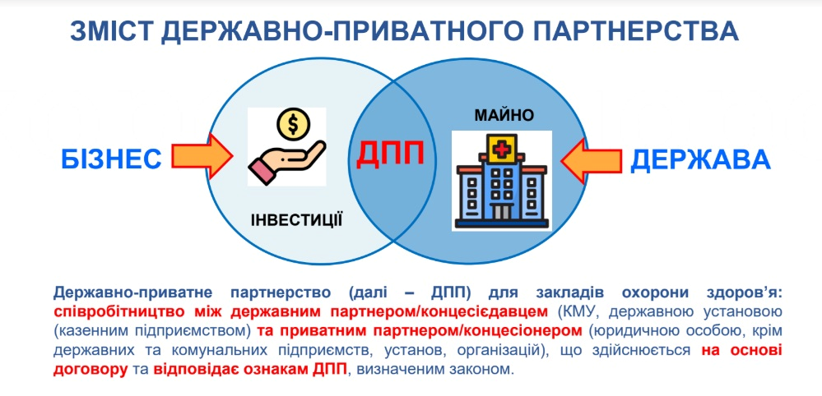
Рис. 1.1. Зміст публічно-приватного партнерства у медичній галузі (Джерело: [15]).
Гук А. зазначає, що «державно-приватне партнерство для закладів охорони здоров’я – це співробітництво між державним партнером/ концесієдавцем (КМУ, держаною установою, казенним підприємством) та приватним партнером/концесіонером (юридичною особою, крім державних та комунальних підприємств, установ, організацій), що здійснюється на основі договору та відповідає ознакам ДПП, визначеним законом» [15].
Як стверджують Підгаєць С. та Сіташ Т., «в межах державно-приватного партнерства доцільно ввести соціальні замовлення приватним медичним закладам і установам на ті діагностичні та лікувальні медичні послуги, які поки що не готові надавати державні та комунальні медичні заклади. Залучення бізнесу до виконання державних і місцевих програм соціально-економічного розвитку в межах державно-приватної взаємодії сприятиме задоволенню медичних потреб населення» [40].
На основі аналізу наукових підходів до розуміння сутності публічно-приватного партнерства вважаємо за доцільне подати власне визначення даної економічної категорії: «публічно-приватне партнерство у сфері охорони здоров’я являє собою співробітництво між публічним партнером в особі Кабінету міністрів України, державної медичної установи чи казенного підприємства та приватним партнером (юридичною особою чи фізичною особою підприємцем), яке здійснюється згідно договору про публічно-приватне партнерство» [53, с. 37].
Особливо важливим та актуальним є об’єднання фінансових ресурсів і можливостей державного та приватного партнерів з метою реалізації важливих для країни масштабних проектів, а саме будівництва, капітального ремонту, модернізації, реконструкції та технічного оснащення об’єктів медичної інфраструктури (спеціалізованих лікарень, клініко-діагностичних центрів, перинатальних центрів, центрів реабілітації та онкологічних центрів).
На рис. 1.2 подано основні принципи публічно-приватного партнерства у галузі охорони здоров’я.
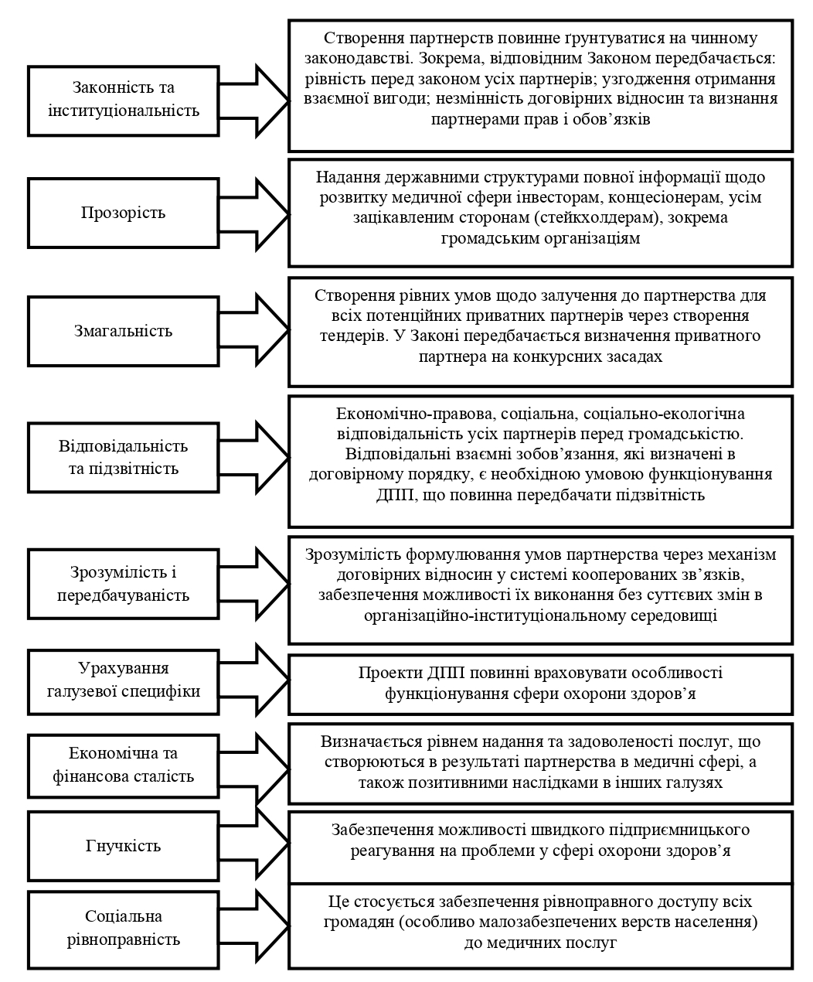
Рис. 1.2. Основні принципи публічно-приватного партнерства у галузі охорони здоров’я [51, с. 129].
Реалізація проектів публічно-приватного партнерства у європейських країнах розглядається як засіб реформування системи надання медичної допомоги на засадах ринкових механізмів сприяння конкуренції, забезпечення якості і раціонального використання обмежених ресурсів для задоволення потреб споживачів і постачальників різних видів медичних послуг.
Так, у 1996 р. державами Європейського регіону була прийнята так звана Люблянська хартія з реформування охорони здоров’я [66], де зазначалося, що публічно-приватне партнерство є одним із ефективних засобів реформування медичної системи на ринкових засадах, який сприяє розвитку конкуренції, раціональному використанню обмежених ресурсів та задоволенню потреб споживачів медичних послуг. В подальшому країнами Європейського Союзу була напрацьована доволі непогана нормативно-правова база, що формується з низки регламентуючих і роз’яснювальних документів щодо сприяння розвитку публічно-приватного партнерства. Серед них:
1. Директива про координацію процедур ухвалення судових рішень із питань контрактів на виконання державних замовлень.
2. Директиви про концесії, які визначають ознаки та загальні правила організації концесій, керівні принципи управління проектами ППП та інше.
Разом з тим слід визнати, що незважаючи на єдиний та консолідований підхід, у кожній з країн напрацьовані власні практичні інструменти та механізми реалізації партнерських проектів.
Наша держава в особі уряду та, зокрема, Міністерства охорони здоров’я України, теж реалізує певні системні кроки для розвитку публічно-приватного партнерства. Дана сфера відносин регулюється нормами різних галузей права:
1. Конституцією України, у якій закріплені загальні правові положення та визначений правовий статус публічних суб’єктів, їхні функції та повноваження у взаємовідносинах і приватним бізнесом.
2. Цивільним кодексом України, яким регламентовано юридичний статус приватних суб’єктів господарювання, а також регулюються засади здійснення договірних відносин між учасниками публічно-приватного партнерства.
3. Бюджетний кодекс, яким регулюються форми і порядок фінансової участі бюджетів різних рівнів у проектах публічно-приватного партнерства.
4. Податковий кодекс, яким регламентуються основні засади оподаткування учасників партнерства, визначаються податкові пільги і стимули для приватного бізнесу, що є учасником проектів публічно-приватного партнерства.
5. Земельний кодекс, яким регулюються відносини щодо використання земельних ділянок, що є об’єктами публічно-приватного партнерства (оренда, відчуження, вилучення).
6. Кодекс законів про працю, який врегульовує трудові відносини між медичних закладом, який є об’єктом партнерства, та трудовим колективом.
Так, при МОЗ України створена робоча група з питань державно-приватного партнерства, до складу якої входять експерти Європейської економічної комісії ООН, Міжнародної фінансової корпорації, Європейського банку реконструкції та розвитку, правові консультанти у сфері публічно-приватного партнерства, спеціалісти Міністерства охорони здоров’я та інші.
Основними завданнями цієї робочої групи є:
– підготовка методичних рекомендацій щодо впровадження проектів публічно-приватного партнерства у сфері охорони здоров’я;
– реалізація заходів, спрямованих на підвищення рівня обізнаності працівників державних органів влади та працівників органів управління у галузі охорони здоров’я щодо державно-приватного партнерства;
– розробка заходів щодо сприяння впровадженню проектів публічно-приватного партнерства на регіональному рівні;
– формування прозорих механізмів співпраці держави та інвесторів;
– ініціювання змін до вітчизняного законодавства у сфері нормативно-правового забезпечення публічно-приватного партнерства.
1.2. Характеристика основних форм та моделей публічно-приватного партнерства у галузі охорони здоров’я
За період своєї еволюції та становлення публічно-приватне партнерство трансформувалося у велику кількість різних видів та моделей. Проте більшість науковців схиляються до виокремлення двох основних типів партнерства:
1) контрактного, що ґрунтується на відносинах концесії;
2) інституційного, яке стосується практично всіх форм спільної діяльності між державою та приватним бізнесом.
Історично концесія була першою формою співпраці між державним та приватним партнерами й має тривалу історію свого розвитку. У Законі України «Про концесію» №1024-IX зазначено, що концесія – це «форма здійснення державно-приватного партнерства, що передбачає надання концесієдавцем концесіонеру права на створення та/або будівництво, та/або управління об’єктом концесії, та/або надання суспільно значущих послуг у порядку та на умовах, визначених концесійним договором, а також передбачає передачу концесіонеру переважної частини операційного ризику» [46]. Іншими словами, концесія являє собою договір, згідно з яким відбувається передача певних господарських об’єктів, які перебувають у власності держави чи територіальної громади, у тимчасове користування іншим суб’єктам, зазвичай приватному бізнесу. У рамках договору концесії у державному секторі акумулюються приватні фінансові й матеріально-технічні ресурси, інновації, інтелектуальний капітал та сучасні управлінські технології.
Концесія у галузі охорони здоров’я є актуальною з огляду на те, що відрахування із державного та місцевих бюджетів на матеріально-технічний розвиток медичних закладів є вкрай обмеженими, а інфраструктура медичної галузі насправді перебуває у незадовільному стані. Залучення приватного інвестора на умовах концесії передбачає, що приватний партнер відповідатиме за проведення реконструкції та виконання капітального ремонту медичного закладу, забезпечення сучасним медико-діагностичним обладнанням. Разом з тим концесія дозволяє зберегти необхідний обсяг безкоштовної медичної допомоги, а визначена частина фінансових надходжень від надання закладом охорони здоров’я платних медичних послуг надходитиме інвестору. Звісно, беручи до уваги те, що модернізація медичного закладу, як об’єкта договору концесії, потребує колосальних фінансових ресурсів, держава повинна взяти на себе частину фінансових витрат.
На рис 1.3.проілюстровано механізм реалізації концесії між державою та приватним партнером у сфері охорони здоров’я.
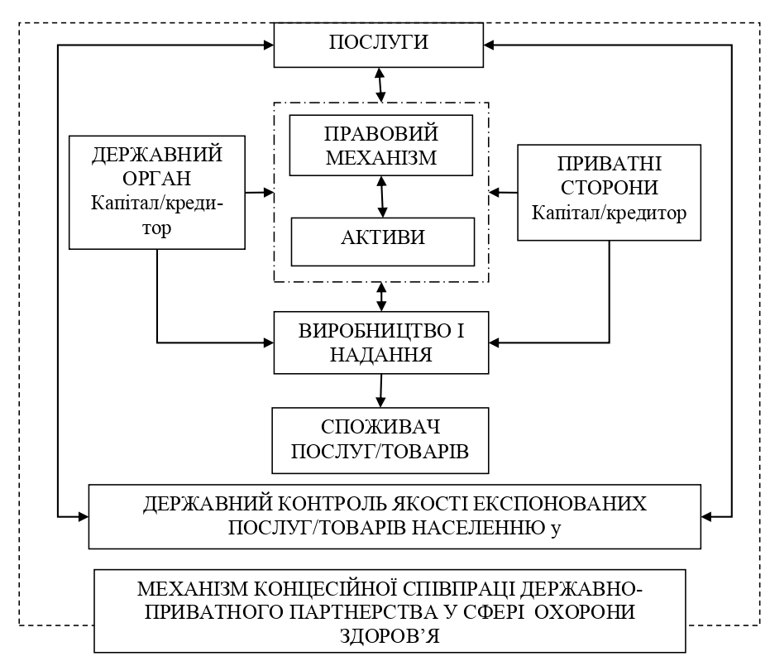
Рис 1.3. Механізм реалізації концесії між державою та приватним партнером у галузі охорони здоров’я (Джерело: [13, с. 307]).
Звісно, реалізація концесійної угоди потребує взаємоузгодження інтересів представників державної й місцевої влади та приватного бізнесу, за своєю природою такі проекти є ризиковими, проте для держави концесія виступає реальною можливістю залучення додаткових фінансових ресурсів на розвиток медичної сфери без зайвого навантаження на бюджетну систему.
Як показує міжнародний досвід, у світі використовуються різноманітні специфічні моделі публічно-приватного партнерства у сфері охорони здоров’я. Цим моделям притаманні різні механізми фінансування та різні засоби управління ризиками (табл. 1.1).
Таблиця 1.1
Специфічні моделі публічно-приватного партнерства у медичній галузі
Модель партнерства | Особливості
1. Модель державно-приватного партнерства | Може бути реалізована за допомогою заснування підприємства із публічною формою власності, фінансування якого відбувається за рахунок комерційних кредитних коштів; це підприємство є відповідальним за ресурсне забезпечення закладів охорони здоров’я за умови, що надання медичних послуг залишається у компетенції держави
2. Модель «Тільки для розміщення»:  – DBFO «проєктування, будівництво, фінансування, функціонування»;  – BOOT «будівництво, володіння, функціонування, передача»  реалізується у Франції, Іспанії, Португалії, Італії , Швеції, Австралії та ін. | Реалізується у формі приватного консорціуму, який створюється для проектування, спорудження та експлуатації об’єктів медичної інфраструктури за умови дотримання визначених державою вимог.  При використанні моделі DBFO приватний партнер здійснює фінансування інфраструктурних об’єктів, зокрема, й за рахунок кредитних ресурсів. У випадку обмеженості власного капіталу може бути передбачено залучення ресурсів державного сектору. Протягом визначеного у контракті періоду держава здійснює закупівлю медичних послуг, а після завершення контракту інфраструктурні об’єкти повертаються у власність держави
3. Франчайзинг  Реалізується у Німеччині | Державними органами влади надаються ліцензії приватним компаніям на здійснення реконструкції та оновлення державних закладів охорони здоров’я. На таких умовах приватний партнер може здійснювати фінансування, будівництво та управління, а також надання медичних послуг
4. Повне надання послуг  Реалізується в Іспанії | Об’єктом медичної інфраструктури є компанія, яка забезпечує надання медичних послуг на засадах короткострокового фінансування. Співпраця з власником активів відбувається на основі спільної власності, або ж на підставі укладеного контракту
5. Спільне підприємство  розміщення закладу або надання медичних послуг  реалізується в Португалії | Приватним інвестором здійснюється будівництво і управління медичним закладом, також ним можуть надаватися окремі медичні послуги або ж забезпечуватися весь комплекс первинної медичної допомоги. Договів, як правило, укладається на обслуговування певної географічної території
Джерело: Складено автором на основі [7, с. 151].
Згідно вітчизняного законодавства існують такі форми публічно-приватного партнерства, що можуть бути застосовані у сфері охорони здоров’я:
– концесійний договір, який закріплений Законом України “Про концесію” від 03.10.2019 р. «За договором концесії уповноважений орган виконавчої влади чи місцевого самоврядування (концесієдавець) надає на платній та строковій основі суб’єктові підприємницької діяльності (концесіонеру) право створити (побудувати) об’єкт концесії чи суттєво його поліпшити та (або) здійснювати його управління (експлуатацію) відповідно до цього Закону з метою задоволення громадських потреб» [46];
– договір управління майном, який регламентований Законом України “Про державно-приватне партнерство” від 1 липня 2010 р. [45];
– договір про спільну діяльність, що закріплений у Законі України “Про державно-приватне партнерство” від 1 липня 2010 р. [45].
На сьогоднішній день у світовій практиці застосовуються різні моделі публічно-приватного партнерства у сфері охорони здоров’я. Для кожної з цих моделей притаманні певні переваги, які є прийнятними для використання в соціально-економічному середовищі вітчизняного господарства, та недоліки, на які слід звернути особливу увагу в умовах нестабільного розвитку медичної галузі Україні. Розглянемо детальніше ці моделі.
1. Модель партнерства С. Харріса, для якої характерним є збереження державної власності на активи; переважання державного фінансування; надання медичних послуг здебільшого державою в особі державних та комунальних медичних закладів і, відповідно існування державної системи збору грошових платежів за надані послуги. Таким чином в основі моделі С. Харріса лежить збереженням найважливіших функцій за державним сектором. Графічна ілюстрація моделі партнерства С. Харріса подана на рис. 1.4.
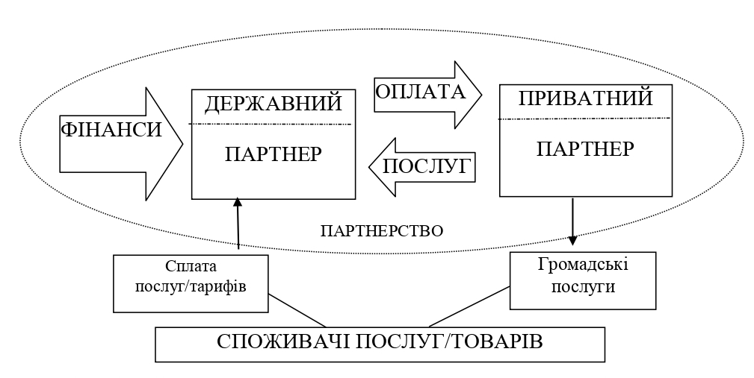
Рис. 1.4. Модель партнерства С. Харріса (Джерело: [64, с. 23]).
Основні недоліки зазначеної моделі пов’язані зі стратегічними можливостями публічно-приватного партнерства. З огляду на ключову роль держави у такому партнерстві та обмежений доступ приватного партнера до управління фінансовими ресурсами, інвестор не буде зацікавленим у вкладанні значних інвестиційних ресурсів у розвиток та модернізацію медичної інфраструктури. Також за умовами партнерства приватний інвестор не має фінансових стимулів для покращення якості та підвищення ефективності надання медичних послуг.
2. Модель партнерства Р. Болла, якій притаманні наступні ознаки: здебільшого приватна власність на активи; переважання приватного фінансування; відповідальність за надання медичних послуг несе, як правило, держава; до компетенції держави належить організація збору платежів за медичні послуги (див. рис. 1.5).
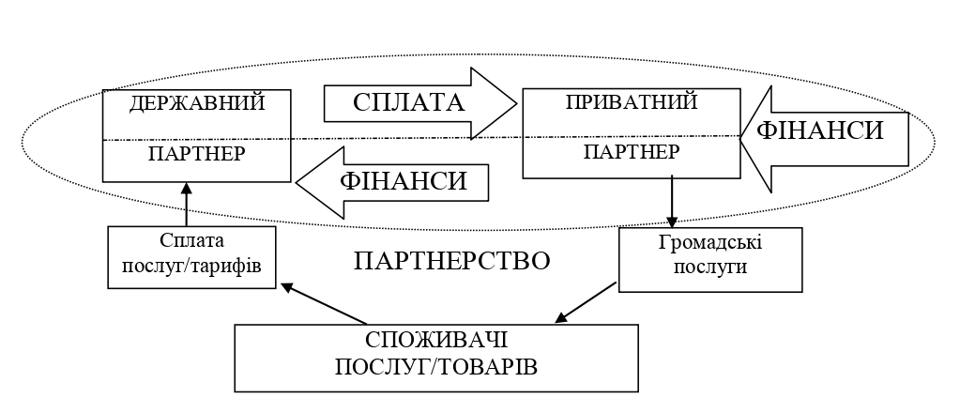
Рис. 1.5. Модель партнерства Р. Болла (Джерело: [57]).
У зазначеній моделі передбачені стимули для активного залучення приватного сектору до фінансування будівництва, модернізації та технічного оснащення медичних об’єктів. За державою закріплена функція визначення роздрібних тарифів на медичні послуги для споживачів, а також забезпечення виплат приватному партнеру за надання ним медичних чи немедичних послуг у рамках укладених закупівельних контрактів.
До недоліків моделі Р. Болла можна віднести низький рівень гнучкості, адже у разі зміни попиту на ринку медичних послуг приватний партнер не може самостійно та оперативно змінювати ціни на медичні послуги, а змушений робити це опосередковано через відповідні державні інститути. Також приватний партнер може підвищувати якість надання медичних послуг, проте така можливість є обмеженою через різний рівень платоспроможності споживачів. Поряд з цим модель партнерства Р. Болла є привабливою для держави, адже передбачає можливість переведення фінансових ризиків за проектом на приватного партнера. Дана модель публічно-приватного партнерства може стати найкращим варіантом для держав, які мають обмежені інвестиційні ресурси, проте гостро відчувають потребу в оновленні інфраструктури галузі охорони здоров’я.
3. Модель партнерства С. Осборна, основними рисами якої є переважно державна власність на активи; здебільшого приватне фінансування; надання медичних послуг належить, як правило, до компетенції приватного бізнесу; збір надходжень за надані послуги здійснюється приватним партнером (рис. 1.6).
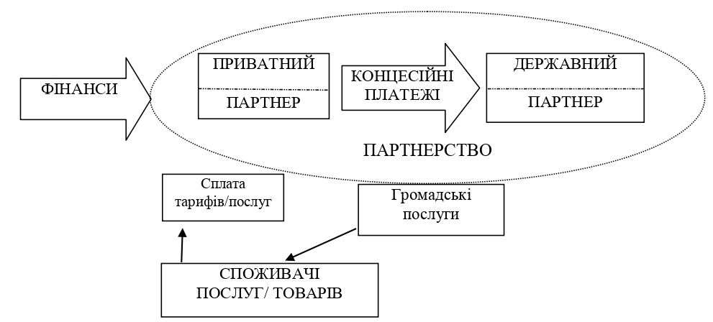
Рис. 1.6. Модель партнерства С. Осборна (Джерело: [68]).
У рамках даної моделі держава хоч і залишає за собою право власності на об’єкти сектору охорони здоров’я, проте переважну більшість ризиків, а саме ринкові, валютні та цінові, готова передати приватному партнеру. Одночасно приватний сектор отримує відповідні гарантії, які стосуються регулювання вартості медичних послуг, гарантування мінімального рівня попиту чи визначеного рівня прибутковості. Перевагою даної моделі є значно вища гнучкість в управлінні медичним бізнесом. Завдяки тому, що термін дії такого контракту складає не менше 25 років, приватний партнер отримує більше можливостей для втілення в життя рішень довгострокового характеру, націлених на підвищення ефективності надання медичних послуг. Поряд з цим суттєве зростання ризиків за проектом може призвести до ситуації, коли їх фінансову сторону перекладають на кінцевого споживача медичних послуг, що очевидно викликатиме соціальний спротив, а у разі неможливості перекладання ризиків приватний партнер може відмовитися від участі у партнерстві. Найбільш ефективною модель С. Осборна може бути для держав, які прагнуть реалізувати довготермінові програми розвитку інфраструктурних об’єктів медичної галузі, не плануючи їх подальшої приватизації.
4. Модель партнерства Ф. Басана. За своїм характером така модель відноситься до змішаних, адже передбачає спільну власність на активи, спільне фінансування та управління об’єктами сфери охорони здоров’я. На практиці реалізація такого роду партнерства відбувається шляхом заснування спільних підприємств. Відмінною рисою моделі Ф. Басана є те, що вона є найбільш інтегрованою формою партнерства (рис. 1.7).
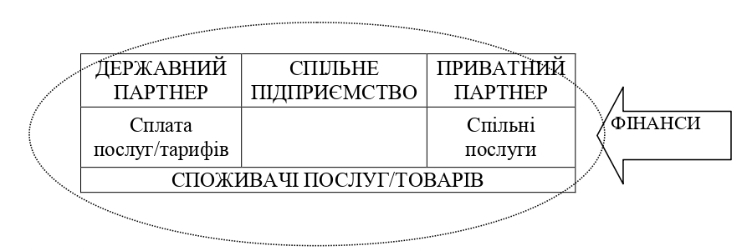
Рис. 1.7. Модель партнерства Ф. Басана (Джерело: [58]).
За умовами цієї моделі держава здійснює суттєвий внесок у майно спільного підприємства, надаючи активи, а приватний партнер у свою чергу забезпечує надання фінансових ресурсів, обладнання й устаткування, медичних технологій та власного управлінського досвіду.
Механізм реалізації моделі Ф. Басана є найскладнішим серед усіх вищеописаних моделей партнерства, проте останнім часом вона стає все більш популярною завдяки своїй гнучкості й збалансованості. Механізм розподілу ризиків у моделі Ф. Басана відрізняється від інших моделей. Тут немає звичних для інших моделей гарантійних і компенсаційних виплат, а розподіл ризиків відбувається через механізм прозорого й ефективного розподілу витрат, прибутків (збитків) між партнерами, надаючи їм дієві стимули для економії.
Модель Ф. Басана найкраще підходить для реалізації державної політики, яка орієнтована на довгостроковий розвиток, оскільки забезпечує оптимізацію ризиків для державного та приватного партнерів, передбачає отримання прибутку від успішних проектів публічно-приватного партнерства, а також допомагає у подоланні наслідків несприятливої економічної кон’юнктури.
На основі аналізу механізмів реалізації, а також переваг і недоліків вищеописаних моделей можна розробити типові структурно-логічні схеми, скласти чіткі та зрозумілі алгоритми управлінських рішень, які повинні бути прийняті у процесі реалізації проектів публічно-приватного партнерства. Звісно, для кожного конкретного партнерського проекту, що реалізуються у сфері охорони здоров’я, характерні свої індивідуальні риси, проте існуючі моделі партнерства можуть використовуватися як орієнтири, як типові схеми, які можна конкретизувати й адаптувати для кожного конкретного випадку.
1.3. Ефекти та ризики реалізацій проектів публічно-приватного партнерства у медичній галузі
Реалізація проектів публічно-приватного партнерства забезпечує певні переваги для всіх учасників і зацікавлених сторін цього процесу. Так, автор Турчак Д.В. виокремлює переваги від запровадження публічно-приватного партнерства у медичній галузі, які отримують пацієнти, спеціалісти, інвестори та партнери й держава (рис.1.8.)
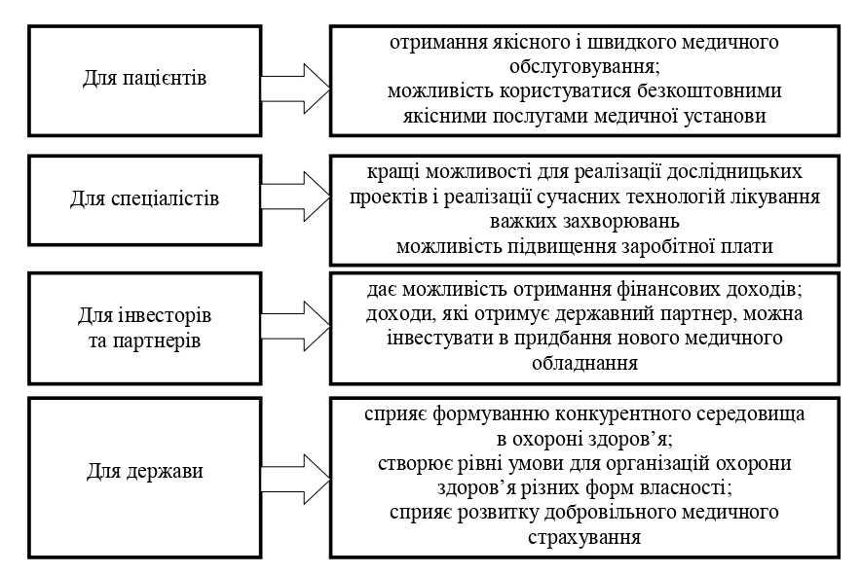
Рис. 1.8. Переваги від реалізації публічно-приватного партнерства у галузі охорони здоров’я (Джерело: [51, с. 130]).
Результатом реалізації партнерського проекту у сфері охорони здоров’я є, як правило, оновлений, модернізований, більш технічно оснащений медичний заклад, який здатний забезпечувати населення якісними та сучасними медичними послугами. Таким чином основною перевагою для пацієнтів від публічно-приватного партнерства у галузі охорони здоров’я є швидше і якісніше медичне обслуговування, розширення доступу споживачів до медичної допомоги, а також збереження можливості користуватися безкоштовними медичними послугами. «З огляду на те, що у рамках публічно-приватного партнерства з’являються підстави для запровадження платних медичних послуг, в українському суспільстві виокремиться прошарок населення, яке буде готове платити за отримання якісної медичної допомоги, а отже, з’являться додаткові стимули для розвитку добровільного медичного страхування» [53].
Очевидні переваги публічно-приватне партнерство створює й для медичних працівників, надаючи їм можливості для наукового та професійного зростання, створюючи передумови для реалізації науково-дослідних проектів, для застосування інноваційних методик лікування та діагностики, і, звичайно, сприяє підвищенню рівня оплати праці медичного персоналу.
Головною перевагою для інвесторів та приватних партнерів є зростання їхніх фінансових доходів, а також можливість поширити власну діяльність у сферу, яка раніше належала до компетенції суто держави. У рамках публічно-приватного партнерства приватний бізнес, як правило, отримує гарантований стабільний дохід за надані медичні послуги (визначені державою) протягом усього часу партнерських відносин, а також розширює власні можливості для інвестиційної діяльності у сфері охорони здоров’я.
Чи не найбільше переваг від публічно-приватного партнерства у сфері охорони здоров’я має держава, яка завдяки реалізації партнерських проектів може зменшити навантаження на державний бюджет, а також сприяє формуванню конкурентного середовища на ринку медичних послуг. До основних вигід держави від участі у проектах публічно-приватного партнерства можна віднести:
1) механізми публічно-приватного партнерства створюють реальні можливості для залучення фінансових ресурсів приватного сектора економіки для розвитку державних та комунальних медичних закладів, також з’являється можливість покращити стан медичної інфраструктури, підвищити рівень матеріально-технічного забезпечення медичних закладів;
2) завдяки партнерству підвищується ефективність управління закладами охорони здоров’я державної та комунальної форми власності;
3) із приходом у сферу охорони здоров’я приватного інвестора медичні заклади отримують значно більші фінансові, організаційні та ресурсні можливості для реалізації дослідницьких проектів та запровадження у медичну практику сучасних технологій лікування важких захворювань;
4) завдяки отриманню можливості розтермінувати на тривалий час виплати приватному інвестору, який долучається до економічної діяльності у сфері охорони здоров’я на засадах публічно-приватного партнерства, послаблюється податкове навантаження на державний бюджет;
5) більшість проектів публічно-приватного партнерства не передбачає можливості приватизації об’єктів, що дозволяє утримати майно та капітал медичного закладу в комунальній або державній власності;
6) окрім цього за умовами проекту публічно-приватного партнерства новостворені та придбані об’єкти, як правило, повинні бути передані у державну або комунальну власність після завершення строку дії контракту.
Розглядаючи основні переваги від реалізації публічно-приватного партнерства, колектив авторів Залознова Ю.С., Петрова І.П. й Трушкіна Н.В. наголошують на існуванні економічного, соціального та екологічного ефектів від публічно-приватного партнерства (рис. 1.9).
В сучасному українському суспільстві існує доволі багато факторів, які стримують впровадження та розвиток публічно-приватного партнерства у сфері охорони здоров’я. Серед найбільш актуальних ризиків, пов’язаних з реалізацією партнерських проектів у галузі охорони здоров’я можна відзначити наступні:
– побоювання потенційних приватних партнерів щодо ефективності та окупності вкладених інвестицій, які пов’язані з високими корупційними ризиками та недосконалістю вітчизняного законодавства;
– відсутністю гарантії з боку державного партнера щодо виконання укладеного договору публічно-приватного партнерства, що зумовлено процедурою щорічного затвердження державного бюджету та відповідним корегуванням бюджетних та цільових програм;
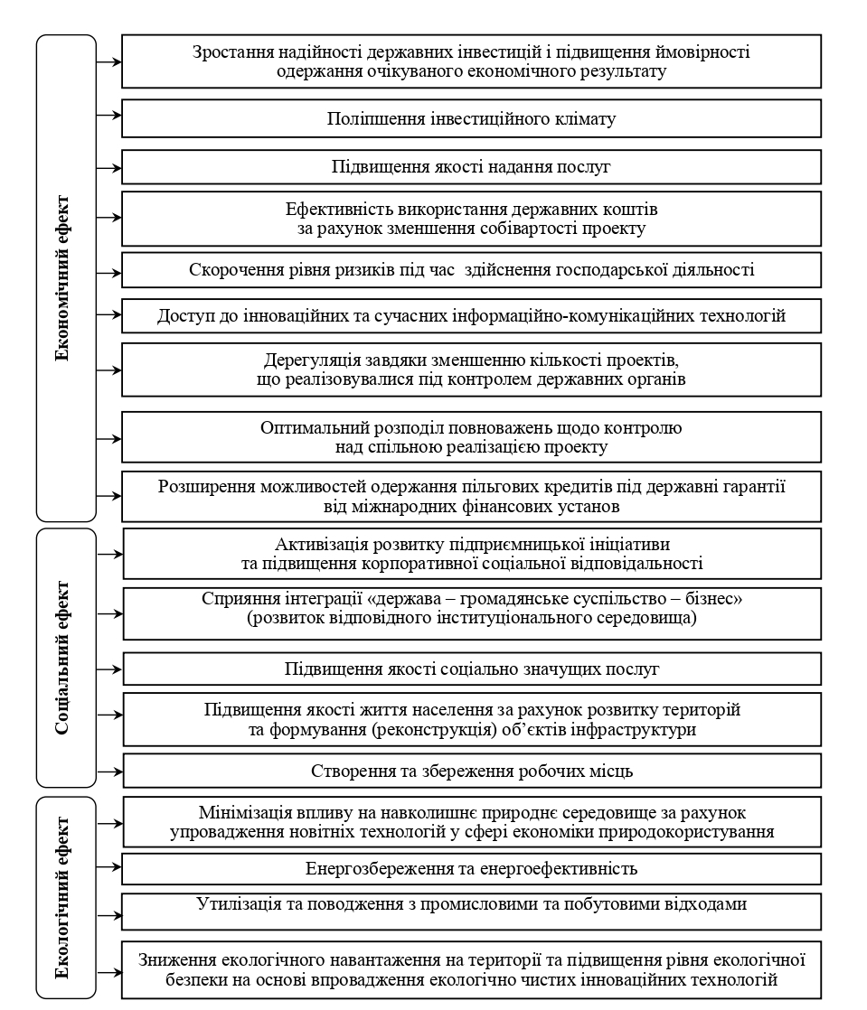
Рис. 1.9. Основні ефекти від реалізації проектів публічно-приватного партнерства (Джерело: [22, с. 95]).
– сумніви приватних партнерів щодо невиконання взятих на себе фінансових та майнових зобов’язань у довгострокових партнерських проектах;
– побоювання держави щодо можливого неефективного управління приватним партнером майном і ресурсами закладу охорони здоров’я, яке передане до компетенції приватного партнера за умовами договору публічно-приватного партнерства;
– недостатні фінансові можливості держави, що стримує реалізацію масштабних проектів у медичній галузі, особливо в умовах пандемії COVID-19;
− нестабільність, непослідовність та часті зміни нормативно-правової бази підвищують імовірність внесення змін до податкового, митного та іншого регуляторного законодавства, що у свою чергу може зумовити істотні зміни умов участі приватного бізнесу у проектах публічно-приватного партнерства;
− в Україні досі не впроваджені стимули для реалізації проектів публічно-приватного партнерства у формі податкових чи митних пільг, що знижує привабливість такого роду проектів для приватних інвесторів, адже для інших форм інвестиційної діяльності таке державне стимулювання існує;
– в нашій державі поки що не створено реальних можливостей для надання вітчизняними закладами охорони здоров’я платної медичної допомоги за ринковими тарифами.
– відсутній практичний досвід та успішні приклади реалізації в нашій країні партнерських проектів у сфері охорони здоров’я;
− в умовах сьогодення приватний партнер все ж не впевнений у «можливості рівноправного з державою захисту своїх інтересів у системі правосуддя, зокрема, можливості вимагати від держави виконання зобов’язань та компенсації понесених втрат через невиконання зобов’язань»[лаврент, нап];
− також приватний партнер не має жодної гарантії від органів виконавчої влади чи представників місцевого самоврядування щодо отримання усіх необхідних дозвільних документів та погоджень, які потрібні для виконання умов договору публічно-приватного партнерства.
Зважаючи на беззаперечні переваги та позитивні ефекти для усіх сторін публічно-приватного партнерства між державою та приватним бізнесом, варто окреслити певні напрямки та запропонувати конкретні заходи, які сприятимуть розвитку партнерських відносин у сфері охорони здоров’я, а саме:
– «втілення в життя програми медичних гарантій дасть змогу чітко відмежувати медичні послуги, які надаватимуться населенню безкоштовно згідно державних гарантій, та платні медичні послуги, запровадження яких дозволить приватному партнеру компенсувати вкладені інвестиційні ресурси» [53];
– процеси автономізації медичних закладів, які активно здійснюються в нашій країні, створюють правові, економічні, організаційні та управлінські передумови для запровадження різноманітних форм публічно-приватного партнерства й окрім цього дозволяють автономним закладам охорони здоров’я бути учасником публічно-приватного партнерства в особі публічного партнера;
– в умовах децентралізації місцеві бюджети територіальних громад отримали значно більше фінансове забезпечення, ніж раніше, а отже, з’явилася можливість для реалізації окремих місцевих та регіональних програм у сфері охорони здоров’я за рахунок коштів місцевих бюджетів, що у свою чергу створює додаткові джерела компенсації витрат приватного партнера й стимулює до участі у проектах публічно-приватного партнерства.
У підсумку зазначимо, що незважаючи на усі імовірні перешкоди та ризики публічно-приватне партнерство у сфері охорони здоров’я України має потужний потенціал для розвитку вже у найближчому майбутньому. Зокрема, публічно-приватне партнерство може створити потужні стимули для прогресивного розвитку вітчизняної медицини за рахунок збільшення інвестиційних можливостей галузі, поштовху до технологічної модернізації та капітального будівництва у сфері охорони здоров’я, зростання якості й доступності медичних послуг, надання пацієнтам можливостей вибору медичного закладу, у якому хоче отримувати медичні послуги.

Висновки до розділу 1
1. В сучасних соціально-економічних реаліях дослідження та розвиток концептуальних засад публічно-приватного партнерства у сфері охорони здоров’я відіграє важливу роль.
Так, у першому розділі магістерської роботи виконаний аналіз наукових підходів до трактування понять «державно-приватне партнерство», «приватно-державне партнерство», «публічно-приватне партнерство», «колективно-приватне партнерство» і «суспільно-приватне партнерство». На основі аналізу та узагальнення наукових джерел подано авторське визначення публічно-приватного партнерства у сфері охорони здоров’я, яке, на нашу думку, являє собою співробітництво між публічним партнером в особі Кабінету міністрів України, державної медичної установи чи казенного підприємства та приватним партнером (юридичною особою чи фізичною особою підприємцем), яке здійснюється згідно договору про публічно-приватне партнерство. Також описано основні принципи публічно-приватного партнерства у галузі охорони здоров’я, а також подані специфічні ознаки реалізації партнерських проектів у медичній сфері.
2. У роботі подана характеристика основних форм та моделей публічно-приватного партнерства у сфері охорони здоров’я. Описані інституційний та контрактний типи партнерства, і зокрема, концесію, яка є історично першою формою партнерських зв’язків. Розглянуто специфічні моделі публічно-приватного партнерства у медичній галузі, серед яких спільне підприємництво, повне надання послуг, франчайзинг, модель «тільки для розміщення» і безпосередньо державно-приватне партнерство. Детально проаналізовані переваги та недоліки поширених у світовій практиці моделей публічно-приватного партнерства у сфері охорони здоров’я, а саме: моделі партнерства С. Харріса, моделі партнерства Р. Болла, моделі партнерства С. Осборна та моделі партнерства Ф. Басана.
3. У роботі також акцентована увага на аналізі найбільш суттєвих ефектів та ризиків реалізацій проектів публічно-приватного партнерства у медичній галузі. Зокрема, акцентована увага на розгляді переваг від партнерства, які отримують пацієнти, медичні працівники, приватні інвестори та держава. Окрім цього описані економічні, соціальні та екологічні ефекти від публічно-приватного партнерства. Також відзначені найбільш актуальні ризики, пов’язані з реалізацією партнерських проектів у галузі охорони здоров’я.
Розділ 2. Аналіз розвитку публічно-приватного партнерства у галузі охорони здоровя

2.1. Аналіз та оцінка ринку медичних послуг в Україні
Маркетинговою компанією Pro-Consulting щорічно, починаючи з 2018 р., проводяться аналітичні дослідження ринку медичних послуг України. Зокрема, аналіз показує, що майже половина усіх захворювань в Україні – це захворювання органів дихання, також серед хронічних захворювань в нашій країні значну питому вагу посідають гіпертонія та серцево-судинні захворювання. Також в Україні зростає коефіцієнт смертності населення, при цьому найвищий рівень смертності спостерігається у Полтавській та Чернігівській областях. За рівнем народжуваності лідерами в нашій країні залишаються Волинська, Закарпатська та Рівненська області, де до-речі, спостерігаються одні з найнижчих коефіцієнтів смертності по Україні [2].
У таблиці 2.1. відображено основні статті витрат на охорону здоров’я України протягом 2017-2021 рр.
Таблиця 2.1
Витрати на охорону здоров’я України у 2017-2021 рр.
Показники | 2017 | 2018 | 2019 | 2020 | 2021
ВВП, млрд. грн. (без урахування інфляції) | 2595,6 | 3558,7 | 4014,7 | 4551 | 5069
Населення України, млн. ос. | 42,4 | 42,3 | 42,2 | 42,1 | 42,1
Прогнозні розрахунки витрат на охорону здоров’я
Закупівля послуг Національною службою здоров’я, млн. грн. | 55 540 | 73 202 | 96 480 | 127 161 | 167 598
Інші кошти державного бюджету, млн. грн. | 15 497 | 23 240 | 25 635 | 28 263 | 31 171
Витрати з місцевих бюджетів, млн. грн. | 16 460 | 20 822 | 25 542 | 30 997 | 37 315
Офіційна співоплата за медичні послуги, млн. грн. | 0 | 395 | 6 853 | 32 811 | 44 437
Інші платежі з кишені споживача (в тому числі неформальні), млн. грн. | 92 772 | 77 343 | 61 914 | 46 485 | 31 056
Загальні витрати на охорону здоров’я:  млн. грн.  % від ВВП | 180 269  6,9 | 195 002  6,7 | 216 424  6,7 | 265 717  7,5 | 311 576  8,0
Джерело: [4].
Традиційно фінансове забезпечення системи охорони здоров'я нашої країні здійснюється за рахунок коштів Державного бюджету України, коштів місцевих бюджетів, фондів медичного страхування, благодійних та спонсорських внесків, а також інших джерел, не заборонених законодавством.
Основним джерелом фінансового забезпечення вітчизняної системи охорони здоров’я залишаються бюджетні кошти, левова частина яких іде на закупівлю послуг Національною службою здоров’я України. Кошти Державного та місцевих бюджетів витрачаються на забезпечення гарантованого рівня медичного обслуговування населення, на фінансування державних, регіональних та місцевих цільових програм розвитку системи охорони здоров’я, а також на проведення фундаментальних наукових досліджень в медицині. Внаслідок реалізації медичної реформи повинна змінитися як структура, так і обсяги витрат на охорону здоров'я. За прогнозами урядовців виплати із державного та місцевих бюджетів повинні зрости, тоді як особисті платежі населення навпаки зменшитися.
У таблиці 2.2. відображено розподіл витрат на фінансування галузі охорони здоров’я України за суб’єктами фінансування.
Таблиця 2.2
Фінансування охорони здоров’я України за фінансуючими організаціями
Фінансуючі організації | 2010 |  | 2015 |  | 2016 |  | 2017 |  | 2018
Фінансуючі організації | млн. грн. | % | млн. грн. | % | млн. грн. | % | млн. грн. | % | млн. грн. | %
Уряд | 47864,2 | 56,48 | 75826,7 | 48,85 | 81656,5 | 44,97 | 111063 | 49,64 | 133118 | 48,88
Приватний сектор, в т.ч.: | 36658,8 | 43,26 | 78822,0 | 50,78 | 98624,2 | 54,31 | 110651,8 | 49,46 | 137204,4 | 50,38
Інше приватне добровільне страхування | 741,5 | 0,87 | 1398,5 | 0,90 | 1567,9 | 0,86 | 1950,6 | 0,87 | 3141,9 | 1,15
Витрати домогосподарств | 34234,7 | 40,40 | 75711,1 | 48,78 | 94951,3 | 52,29 | 106154,5 | 47,45 | 131376,2 | 48,24
Некомерційні організації | 15,0 | 0,02 | 17,8 | 0,01 | 20,2 | 0,01 | 26,1 | 0,01 | 55,0 | 0,02
Приватні фірми та корпорації | 1584,3 | 1,87 | 1589,9 | 1,02 | 1976,0 | 1,09 | 2520,6 | 1,13 | 2631,3 | 0,97
Лікарняні каси | 83,2 | 0,10 | 104,7 | 0,07 | 108,8 | 0,06 | 0,0 | 0,0 | 0,0 | 0,0
Інші джерела | 221,8 | 0,26 | 570,8 | 0,37 | 1314,2 | 0,72 | 2011,8 | 0,90 | 2011,8 | 0,74
Загальні витрати на охорону здоров’я | 84744,8 | 100 | 155219,5 | 100 | 181594,9 | 100 | 223726,6 | 100 | 272334,7 | 100
Джерело: [26, с. 108].
Динаміка фінансових показників медичної галузі показує, що розміри державного фінансування щорічно збільшуються. При цьому зростає обсяг фінансування таких статей як реформа екстреної медичної допомоги, фінансове забезпечення програми «Доступні ліки», закупівля лікарських засобів та медичних виробів, розвиток мережі кардіологічних центів тощо.
Так, основними новаціями медичної реформи, які запрацювали уже в 2020 р., стали наступні:
– пацієнти, які отримали відповідне направлення, мають право вільно обирати медичний заклад і лікаря згідно з переліком послуг, який надається у зазначеному закладі охорони здоров’я відповідно до договору із Національною службою здоров’я України;
– Національна служба здоров’я України здійснює замовлення медичних послуг та оплату за лікування пацієнта безпосередньо медичному закладу.
– передбачено виокремлення переліку пріоритетних медичних послуг, які оплачуються НСЗУ за підвищеними тарифами, що дозволяє своєчасно та якісно забезпечувати професійну допомогу пацієнтам. Такими медичних послугами є лікування гострого мозкового інсульту, гострого інфаркту міокарда, медична допомога при пологах, медична допомога новонародженим (неонатальна допомога), проведення ранньої діагностики онкологічних захворювань.
Початок 90-х рр. ХХ ст. став стартом для розвитку в Україні ринку приватних медичних послуг та появи перших приватних медичних закладів. Основними факторами, які посприяли його появі та подальшому активному розвитку, стали низький рівень сервісу у державних медичних закладах, низька якість медичного обслуговування пацієнтів, морально та фізично застаріле обладнання, низька мотивація медичного персоналу у якісній та продуктивній роботі і, зрештою, зростання корупції в медичній сфері, яка з роками набула катастрофічних масштабів. Кваліфіковані лікарі та молодший медичний персонал через низький рівень оплати праці й матеріального стимулювання почали повністю або частково переходити у приватний сектор, де традиційно вищою є заробітна плата, передбачені дієві фінансові та моральні стимули, соціальний пакет.
Звісно, ключовою відмінністю приватної медицини є безпосередня оплата пацієнтом усіх наданих йому медичних і лабораторно-діагностичних послуг, проте абсолютно відсутня корупційна складова, а отже споживач медичних послуг може на початкових етапах лікування оцінити його майбутню вартість та співставити її з власним бюджетом. Доречно зауважити, що лікувально-профілактичні заклади приватної форми власності дещо знімають навантаження з державних та комунальних закладів охорони здоров’я. Адже щороку збільшується кількість пацієнтів, які виявляють бажання обслуговуватися у приватних медичних закладах. З огляду на високу вартість медичних послуг до такої категорії громадян входять, як правило платоспроможні пацієнти, які мають фінансові можливості для оплати високоякісної медичної допомоги та високого рівня сервісу й обслуговування.
Майже у всіх країнах світу, в тому числі і в Україні, медичний бізнес належить до найбільш рентабельних, особливо це стосується таких напрямків як стоматологія, гінекологія, урологія, косметологія тощо. Поки що в Україні не особливо поширені приватні пологові будинки, їх функціонує тільки 4, проте народжується у них близько 1% новонароджених, і ця цифра щороку зростає.
Якщо оцінювати обсяги ринку медичних послуг у національній валюті, то можемо говорити про його зростання за рахунок активного росту приватного сектору, появи нових приватних клінік та медичних центрів, а ще за рахунок того, що зростає вартість медичних послуг. Оцінка динаміки ринку медичних послуг в іноземній валюті (доларах США) свідчить про його зниження, що викликано зростанням валютного курсу та високим рівнем залежності вітчизняної системи охорони здоров’я від імпортного обладнання та лікарських засобів. Так, за даними дослідження компанії Pro-Consulting, обсяг ринку медичних послуг в нашій країні у 2019 р склав 56,05 млрд. грн. При цьому сектор приватних медичних послуг досягнув 47,6% або 26,7 млрд. грн., відповідно сектор державної охорони здоров’я займає 52,4% ринку або 29,35 млрд. грн.
Сектор приватної медицини в Україні продовжує активно розвиватися, проте темпи його приросту уповільнилися. Так, якщо у 2017 р. вітчизняний ринок приватних медичних послуг зріс майже в 1,5 разів, то вже у 2019 р. його динаміка була суттєво нижчою, зокрема протягом 2019 р. вона зросла на 28%, що свідчить про її популярність серед населення нашої країни (таблиця 2.3).
Таблиця 2.3.
Обсяг ринку приватних медичних послуг в Україні у 2018-2020 рр.
Показник | 2018 | 2019 | 9 міс. 2019 | 9 міс. 2020. | 2020
Обсяг ринку приватних медичних послуг в Україні | 20,9 | 26,7 | 19,3 | 28,3, | 39,9
Темпи приросту, % |  | 28 |  | 47,3 | 49,4
Обсяг ринку приватних медичних послуг в м. Києві | 7,2 | 10,7 | 7,7 | 8,1 | 11,8
Темпи приросту, % |  | 48,6 |  | 5,2 | 8,4
Джерело: [3].
Цікаво, що темпи зростання ринку приватних медичних послуг у Києві в 2020 р. суттєво відстають від рівня по Україні. Це може пояснюватися тим, що ринок приватних медичних послуг у столиці більш насичений, тоді як в регіонах України він розвивається значно інтенсивніше.
Сьогодні в охороні здоров'я України працює велика кількість медичних закладів приватної форми власності (див. табл. 2.4), серед них найбільшу питому вагу мають аптеки (71,6%) та кабінети приватних лікарів (біля 21%).
Таблиця 2.4
Кількість приватних заклади охорони здоров’я України
Показник | 2010 | 2013 | 2014 | 2015 | 2016 | 2017 | 2018 | 2019 | 2020
Приватні лікарняні заклади | 92 | 97 | 81 | 84 | 90 | 104 | 131 | 147 | –
Приватні заклади, що надають амбулаторно-поліклінічну допомогу | 1574 | 1811 | 1593 | 1701 | 1763 | 1848 | 1864 | 1972 | –
Приватні кабінети | 5510 | 5655 | 4852 | 4986 | 5046 | 5344 | 6437 | 6055 | –
Аптеки |  |  |  |  |  |  | 20 549 | 20 647 | 19 924
Загальна кількість | 7176 | 7563 | 6526 | 6771 | 6899 | 7296 | 28 981 | 28 821 | 19 924
Джерело: [26, с. 109].
Дані таблиці 2.4 переконливо демонструють зростання кількості приватних медичних закладів в нашій країні. Зокрема, кількість приватних лікарень зросла з 90 у 2010 р. до 147 у 2019 р., кількість амбулаторно-поліклінічних закладів збільшилася з 1574 у 2010 р. до 1972 у 2019 р.. Також зросла кількість приватних кабінетів медичної практики з 5510 у 2010 р. до 6055 у 2019 р. Натомість дещо знизилася кількість аптек з 20549 у 2018 р. до 19924 у 2020 р.
Приватні медичні заклади можна класифікувати за типами надання медичної допомоги на наступні категорії:
– медичні центри, які спеціалізуються на наданні консультативних послуг та виконанні малоінвазійних процедур;
– потужні медичні клініки, які спеціалізуються на наданні широкого спектру медичних послуг, мають власні операційні приміщення та кваліфікованих хірургів, оснащені відділеннями швидкої допомоги.
Аналіз структури ринку приватних медичних послуг в Україні (рис. 2.1) показує, що найбільший сегмент обсягом 27,8% посідають медичні заклади загального профілю.
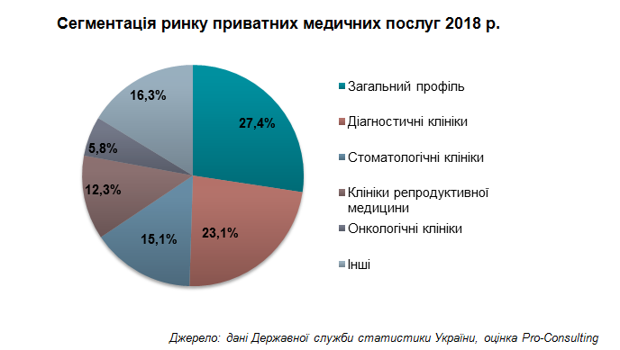
Рис. 2.1. Сегментація ринку медичних послуг в Україні у 2018 р.
Джерело: [1].
Дещо меншу частку ринку (23,1%) мають діагностичні медичні заклади, дещо відстає від лідерів і з часткою 15,1% третє місце посідають клініки стоматологічного профілю, 12,3% ринку займають медичні заклади, що спеціалізуються на репродуктивній медицині, і 5,8% займають онкологічні центри та клініки [1].
Автори Леган І. та Крикун О. подають порівняльну характеристику структури ринку приватних медичних послуг, яка проілюстрована на рис. 2.2.
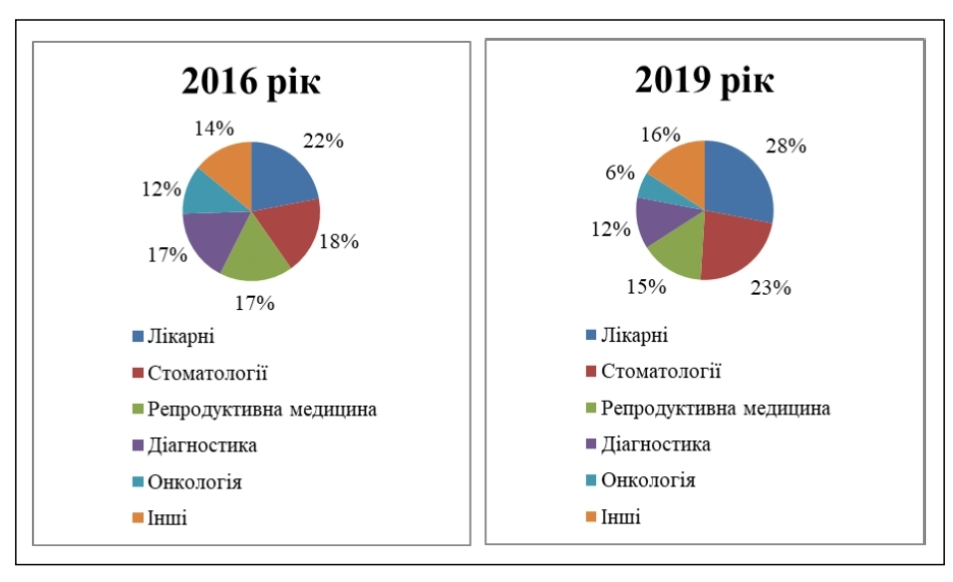
Рис. 2.2. Розподіл приватних медичних закладів за типами пропонованих медичних послуг (Джерело: [31, с. 194]).
Як видно з рисунка 2.2., протягом 2016-2019 рр. питома вага лікарень зросла з 22 до 28%, також збільшилася кількість приватних стоматологічних закладів з 18 до 23% та інших приватних медичних закладів – з 14 до 16%. Разом з тим знизилася кількість клінік репродуктивної медицини – з 17 до 15%, діагностичних центрів – з 17 до 12% й онкологічних центрів – з 12 до 6%.
За висновками аналітичної компанії Pro-Consulting, лідерами у державному секторі охорони здоров’я є Дніпропетровська, Харківська, Львівська області та м. Київ, адже вони мають найвищу чисельність населення й, відповідно, найбільшу кількість пацієнтів, прикріплених до державних поліклінік. В 2019 р. найбільшу частку ринку приватної медицини у регіональному розрізі має м. Київ, де зосереджено близько половини усіх приватних медичних закладів, при цьому його питома вага у загальній структурі приватних медичних послуг кожного року зростає. Серед лідерів за розвитком приватної медицини залишаються Харківська, Одеська, Дніпропетровська та Львівська області (рис. 2.3.).
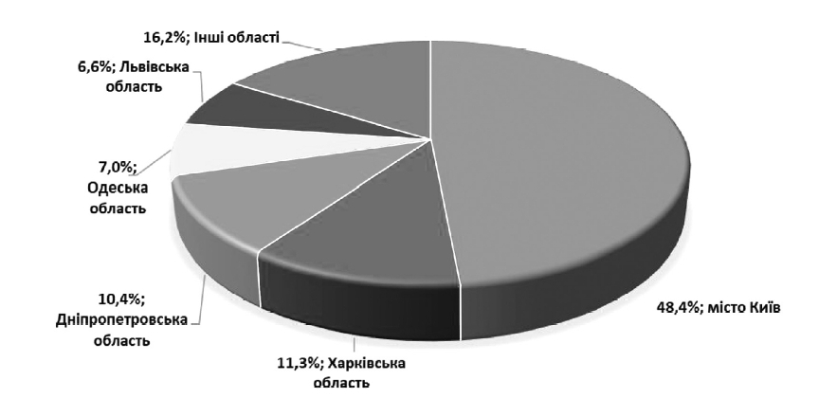
Рис. 2.3. Географічна структура ринку приватних медичних послуг в Україні за 2018 р. (Джерело: [26, с. 109]).
Характерною тенденцією сучасного розвитку ринку приватних медичних послуг є прагнення приватних медичних закладів до концентрації та масштабування, тому поряд з невеликими медичними центрами та приватними кабінетами зростає кількість великих медичних компаній – приватних медичних клінік, стоматологічних центрів, лікувально-діагностичних центрів, які пропонують пацієнтам послуги хірургічного профілю, проведення хірургічних операцій з використанням малоінвазивних методик тощо. Якщо раніше приватні медичні заклади засновувалися в окремих великих містах і були орієнтовані на охоплення певного регіону, то зараз спостерігається активний розвиток мереж медичних та лікувально-діагностичних клінік, які територіально розосереджені і охоплюють цілі регіони, а подекуди й усю територію країни.
На рисунку 2.4 відображено рейтинг найбільш прибуткових приватних медичних компаній нашої країни, складений вітчизняною аналітичною компанією «YouControl».
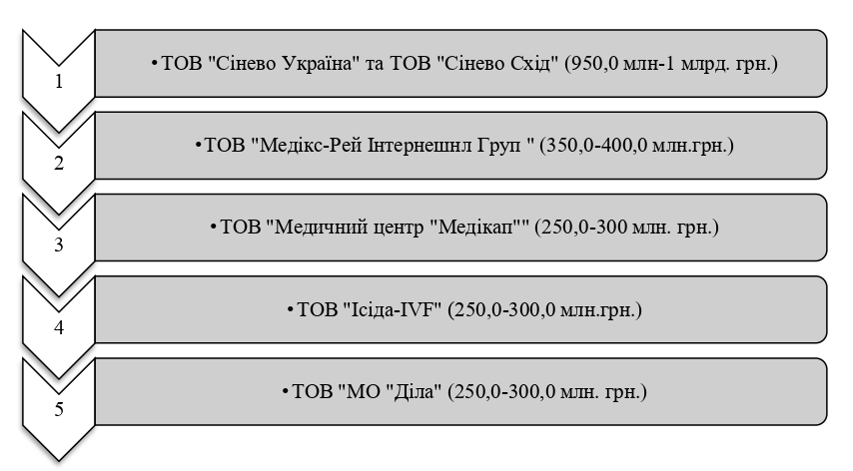
Рис. 2.4. Рейтинг найбільших приватних медичних закладів України.
Джерело: [31, с. 195].
У таблиці 2.5 відображено рейтинг приватних медичних закладів України за рівнем отриманого доходу.
Таблиця 2.5
Рейтинг приватних медичних закладів за рівнем доходу
№ | Заклад | Розмір доходу | Мережа
1 | ТОВ «Сінево Україна» і ТОВ «Сінево Схід» | 950 млн. – 1 млрд. грн. | 221 заклад у 76 населених пунктах
2 | ТОВ «Медікс Рей Інтернешнл Груп» | 350-400 млн. грн. | 1 заклад в Київській області
3 | ТОВ «Медичний центр Медікап» | 250-300 млн. грн. | 10 закладів у Києві та Одеській області
4 | ТОВ «ІСІДА IVF» | 250-300 млн. грн. | 4 заклади в Києві
5 | ТОВ «МЛ «Діла» | 250-300 млн. грн. | 74 заклади в 27 населених пунктах
6 | ПрАТ «Миргородкурорт» | 150-200 млн. грн. | 4 заклади в Миргороді
7 | ТОВ «Неомед 2007» | 150-200 млн. грн. | 5 закладів у Києві, Житомирі та Львові
8 | ТОВ «Боріс» | 150-200 млн. грн. | 2 заклади у Києві
9 | ТОВ «Капітал» | 150-200 млн. грн. | 1 заклад у Києві
10 | ТОВ «Клініка репродуктивної медицини «Надія» | 100-150 млн. грн. | 1 заклад у Києві
Джерело: [27].
На даному етапі свого розвитку перед приватним сектором ринку медичних послуг постає ряд викликів та загроз, до яких можна віднести:
1) Зростання конкуренції. Звичайно, як і на будь-якому іншому ринку, на ринку медичних послуг існує конкуренція між медичними закладами за кожного пацієнта, що в принципі є найкращим мотиватором до ефективної та високопродуктивної діяльності. Також приватні медичні заклади намагаються «перетягнути» найкращих спеціалістів з досвідом роботи, придбати сучасне лікувально-діагностичне обладнання, забезпечити високий рівень сервісу, що в кінцевому результаті сприяє покращенню іміджу й статусності закладу, підвищує лояльність споживачів медичних послуг.
2) Медична реформа державної системи охорони здоров’я. Серед факторів, які складають загрозу для розвитку приватної медицини, є реформування державного сектора охорони здоров’я, що сприяє зростанню якості й підвищенню доступності медичного обслуговування пересічних громадян.
3) Рівень платоспроможності населення. На даний час за рівнем та якістю життя більшості громадян наша держава суттєво відстає не тільки від Європейських країн, а й від деяких інших країн світу. Через низький рівень платоспроможності українські громадяни змушені звертатися за медичною допомогою саме до державних закладів охорони здоров’я, хоча за інших умов надали б перевагу саме приватному сектору.
4) Законодавча база та бюрократизм. В нашій країні недосконалим є нормативно-правове регулювання розвитку медичної галузі, а особливо ринку приватних медичних послуг, що є перешкодою для приходу в даний сектор іноземних інвесторів. Окрім цього спостерігаються прояви бюрократизму та корупції, особливо в системі ліцензування приватних медичних закладів.
5) Кредитні ресурси. Заснування й подальший розвиток приватних медичних закладів потребують значних фінансових ресурсів на будівництво сучасних приміщень, закупівлю дорогого медичного та діагностичного обладнання, залучення висококваліфікованих фахівців. За таких умов висока вартість кредитних ресурсів та ускладнені умови доступу до них можуть стати суттєвим бар’єром для розвитку приватних медичних закладів.
Перспективи розвитку ринку приватних медичних послуг залежать від:
– макроекономічних показників розвитку вітчизняної економіки, які значною мірою обумовлюватимуть фінансове забезпечення медичної галузі, визначатимуть рівень доходів і добробуту населення – потенційних споживачів ринку приватних медичних послуг;
– сукупності соціальних параметрів, а саме рівня життя та здоров’я населення, довіри громадян до приватної медицини тощо;
– державної підтримки важливих інвестиційних проектів у сфері розбудови медичної інфраструктури, зокрема й на засадах публічно-приватного партнерства;
– державної політики в галузі охорони здоров’я, стану реалізації медичної реформи, державної підтримки сектора приватної медицини, зокрема й шляхом видачі ліцензій на ведення приватної медичної практики (державою надається близько 2000 таких ліцензій протягом року);
– створення передумов для експорту медичних послуг та сприяння вітчизняним приватним медичним компаніям при виході на міжнародні ринки.
2.2. Практики публічно-приватного партнерства у галузі охорони здоров’я
Система охорони здоров’я є одним із найважливіших соціальних інститутів кожної країни світу. В умовах сьогодення перед медичними системами більшості країн світу постає ряд викликів та загроз, більшість із яких пов’язані із недостатнім фінансовим забезпеченням. Одночасно зростають потреби суспільства у високоякісних, кваліфікованих та доступних медичних послугах, збільшується необхідність запровадження інноваційних технологій та досягнень технологічного прогресу у сферу охорони здоров’я. Одним із засобів підвищення рівня фінансового забезпечення медичної галузі є використання інструментів публічно-приватного партнерства, пріоритетність якого останнім часом зростає для галузі охорони здоров’я.
Так, у Канаді функціонує урядова програма Alternative Financing Partnership system (AFP), за умовами якої консорціум Healthcare Infrastructure Company of Canada consortium взяв на себе зобов’язання щодо проектування, будівництва, фінансування та подальшого управління клінікою William Osier Health Centre у Брамптоні (Онтаріо), яка розрахована на 608 ліжок. Термін дії даного контракту складає 25 років, і він є пілотним проектом програми AFP. До реалізації даного проекту залучена британська компанія Carillion, яка відповідає за надання немедичних послуг і бере участь у розподілі фінансових ризиків [16, с. 105].
Також вартим уваги є приклад реалізації так званих «гібридних» проектів публічно-приватного партнерство, який зреалізований у Польщі у Чехії. Зокрема, у Польщі у 2007-2013 рр. був реалізований проект «Фінансова перспектива 2007-2013», яких передбачав поєднання таких класичних моделей партнерства як DBFО і DBО. За умовами даного проекту усі ризики, що пов’язані з проектуванням, спорудженням, фінансовим забезпеченням та подальшою експлуатацією, були передані приватному партнеру. Загалом за «гібридною» моделлю було укладено 7 проектів, з яких два проекти – у сфері охорони здоров’я. Це будівництво районної лікарні у м. Живець (2011 р.) та будівництво лікарні матері та дитини у м. Познань (2013 р.) [13, с. 326].
У Чехії в 2004 рр. був заснований центр для методичного супроводу та вдосконалення законодавства з розвитку державно-приватного партнерства в різних галузях при міністерстві фінансів – Public-Private Partnership Centrum. Завдяки організаційно-методичній підтримці даного центру за моделлю DBFO у Празі був побудований готель та автомобільна стоянка при Центральному військовому госпіталі (Central Military Hospital). Також у 2007 р. на умовах публічно-приватного партнерства за моделлю DBFO проведена реконструкція регіональної лікарні в Пардубіце [16, с.106].
Одним із найбільших у світі інвестором, який працює у сфері охорони здоров’я, зокрема на ринках країн, що розвиваються є Міжнародна фінансова корпорація. Компанія взяла участь у фінансуванні більш як 180 лікувально-оздоровчих та науково-дослідних закладів у галузі охорони здоров’я 53 країн світу, інвестувавши вже більше 3 млрд. дол. США, що дозволило пройти лікування більш як 12 мільйонам пацієнтів. Найбільш яскравими проектами, реалізованими Міжнародною фінансовою корпорацією на засадах публічно-приватного партнерства у медичній галузі, є:
1. Проект «Лікарня Бахія Субурбіо» (Бразилія).
2. Проект «Система діагностичної візуалізації» (Бразилія).
3. Проект «Діаліз для амбулаторних пацієнтів» (Румунія).
1. Проект «Лікарня Бахія Субурбіо» (Бразилія). Серед основних причин, які зумовили необхідність реалізації даного проекту, є критично неоднаковий рівень доходу жителів Бразилії, що відповідно, спричиняє дискримінацію щодо якості та доступу до медичної допомоги різних категорій громадян. Регіон країни, у якому розташована лікарня Бахія Субурбіо, характеризується надзвичайно низьким рівнем соціально-економічного розвитку і за показником Індексу людського розвитку посідає набагато нижчі позиції, ніж інші регіони. Надзвичайно гострою була потреба в організації високоякісної служби швидкої медичної допомоги, а також в модернізації й технічному оновленні всієї лікарні, яка повинна стати еталоном для країни.
За умовами проекту публічно-приватного партнерства інвестор бере на себе відповідальність за ремонт, облаштування, технічне забезпечення й подальше обслуговування лікарні у відповідності до найвищих стандартів кращих приватних лікарень. За умовами контракту проводився регулярний контроль усіх показників ефективності даного проекту незалежною кваліфікованою компанією, окрім цього виконувався аудит фінансової звітності згідно зі стандартами бухгалтерського обліку Бразилії. У рамках проекту був розроблений спеціальний механізм оплати, орієнтований як на зниження кредитних ризиків уряду країни, так і на підвищення зацікавленості приватного партнера у фінансуванні цього проекту.
Переможцем конкурсу і, відповідно, приватним учасником даного проекту став консорціум Promedica&Dalkia. Роботи з модернізації і технічного оснащення лікарні завершилися у 2010 р., з того часу медичний заклад, що розрахований на 298 ліжок, здійснює надання традиційної швидкої медичної допомоги, лікує травми, ортопедичні та кардіологічні захворювання. Реалізація даного проекту дозволила створити у лікарні 1200 робочих місць для лікарів, фізіотерапевтів, молодшого медичного персоналу та інших спеціалістів. З моменту свого відкриття медичний заклад виконав понад 1,8 млн. медичних процедур, з них 680 тис. – у режимі швидкої допомоги. Тільки протягом першого року експлуатації кількість звернень до медичного закладу, особливо до служби невідкладної медичної допомоги, перевищив прогноз більш як на 50%. Розмір очікуваного доходу від діяльності даного медичного закладу за прогнозами складає приблизно 32 млн. дол. США [50, с. 183].
Даний проект державно-приватного партнерства став одним із перших проектів такого роду у Бразилії і досі слугує демонстраційним прикладом для розробки аналогічних проектів із мінімізації так званих «вузьких місць» у галузі охорони здоров’я країни. Відповідно до звіту «Інфраструктура 100: світове видавництво міст» лікарня Бахія Субурбіо була визначена одним з найбільших інноваційних проектів у світі.
2. Проект «Система діагностичної візуалізації» (Бразилія). Основними проблемами системи охорони здоров’я Бразилії, які зумовили потребу в реалізації даного проекту були:
– у даному регіоні країні не було створено можливостей для задоволення попиту пацієнтів на проведення якісних та складних тестувань з візуалізації;
– низький рівень технічного забезпечення, неефективне управління та висока завантаженість державних лікарень у поєднанні зі зростаючим попитом на медико-діагностичні послуги;
– низька швидкість обігу ліжко-місць та переповненість лікарень;
– вкрай низька якість державної системи медичного обслуговування, яка відповідає затвердженим стандартам;
– неоднорідність доступу до якісної медичної допомоги.
Міжнародною фінансовою корпорацією був розроблений проект угоди, яка передбачала укладання концесійного договору терміном на 11,5 років. Предметом даної концесії є інвестування в створення й подальшу експлуатацію об’єктів діагностичної візуалізації для дванадцятьох лікарняних підрозділів, які повинні бути підключені до єдиного діагностичного центру, куди надходитимуть діагностичні медичні звіти. Приватний партнер також бере на себе відповідальність за надання допоміжних немедичних послуг, а саме організацію роботи довідкової служби, послуг прибирання приміщень, прання білизни, а також забезпечення безпеки у роботі даних відділень. У рамках проекту «Система діагностичної візуалізації» передбачено виконання приватним партнером десятьох показників якості й сімох показників наявності, у такому разі уряд зобов’язаний забезпечити відшкодування інвестору вкладених у проект фінансових ресурсів. При невиконанні приватним партнером умов контракту уряд має право на застосовування санкцій чи відрахувань, обумовлених у договорі про державно-приватне партнерство.
Переможцем конкурсу став консорціум AFP, до структури якого входять Alliar, Phillips do Brasil та FIDI. Даний проект завершився у 2015 р. й посприяв забезпеченню кращого доступу до складних випробувань в регіонах, де такі послуги досі були недоступними, в тому числі й у сільській місцевості. За даним проектом було вкладено понад 40 млн. дол. США приватних інвестицій у розвиток інфраструктури, а також придбання та експлуатацію обладнання, зокрема було придбано 45 одиниць нового обладнання, що зробило доступними 4 нові послуги із використанням рентгену, а також 3 нові послуги із використанням МРТ. За приблизними розрахунками доступ до таких медико-діагностичних послуг зможуть отримати 324,5 тис. пацієнтів [50, с. 184].
Даний проект державно-приватного партнерства став першим ДПП з діагностичної візуалізації у Бразилії. Одночасно його можна вважати демонстраційним прикладом у процесі розробки аналогічних проектів для інших медичних закладів країни. За зразком проекту «Система діагностичної візуалізації» у Сальвадорі було засновано новий діагностичний центр.
3. Проект «Діаліз для амбулаторних пацієнтів» (Румунія). Необхідність ініціації даного проекту була викликана рядом проблем у системі охорони здоров’я Румунії, зокрема:
– станом на 2005 р. у Румунії кількість пацієнтів, які отримували доступ до послуг з діалізу, була аж на 70% нижчою, ніж у Західній Європі;
– якість надання послуг з діалізу була надзвичайно низькою через те, що лікарні не мали сучасного якісного обладнання, також бракувало досвідчених, кваліфікованих спеціалістів;
– через складні, незрозумілі, часто фрагментарні механізми державних закупівель втратилася прозорість та підзвітність у сфері управлінні бюджетами медичних закладів, у тому числі і у сфері надання послуг діалізу.
Вимогою уряду Румунії була максимізація розміру інвестицій у медичні заклади, зважаючи на що Міжнародна фінансова корпорація передбачила у проекті контрактів відповідні положення. Згідно з ним операторам, що надають послуги гемодіалізу, уряд відшкодовує фіксовану плату за проведення гемодіалізу та річну плату за кожного пацієнта з перитонеального діалізу. У свою чергу оператори беруть на себе повну відповідальність за відновлення, капітальний ремонт та облаштування об’єктів медичних закладів (центрів або відділень гемодіалізу); їх технічне забезпечення спеціальним обладнанням і подальше утримання; придбання всіх необхідних медичних ресурсів; навчання й підвищення кваліфікації медичного персоналу, а також лікування пацієнтів.
Переможцями даного проекту стали чотири міжнародні оператори, із яким були укладені чотирирічні контракти, а саме: Бакстер (США), Б. Браун (Німеччина), Фресеніус (Німеччина) та Гамбро (Швеція). Даний проект було завершено у 2004 р. У процесі його реалізації відкрито дві нові державні клініки з діалізу, а станом на 2008 р. розробляються та плануються ще 17 таких медичних закладів. Загалом у розвиток та модернізацію гемодіалізу в Румунії приватними інвесторами було вкладено більше 28,6 млн. євро. Завдяки його реалізації більш як чверть пацієнтів, які потребують діалізу, змогли отримати кращу медичну допомогу. для модернізації та розширення діалізу. А запровадження фіксованої плати за лікування, яка діє навіть у громадських клініках, посприяла утворенню більш прозорої системи ціноутворення на послуги гемодіалізу для пацієнтів [50, с. 185].
Завдяки активізації даної проблеми урядом Румунії були затверджені національні стандарти якості, які повинні забезпечуватися як у приватних, так і у державних та муніципальних клініках. Проект «Діаліз для амбулаторних пацієнтів» є вже третьою угодою про державно-приватне партнерство Міднародної фінансової корпорації та уряду Румунії в галузі охорони здоров’я, починаючи з 2002 р.
В Україні, на відміну від інших держав Європейського Союзу, США, Канади, які мають значний досвід застосування публічно-приватного партнерства у галузі охорони здоров’я, такий тип партнерства є мало розвинутим, хоча в принципі забезпечено нормативно-правові передумови для створення публічно-приватних партнерств, зокрема й у медичній галузі. На сьогоднішні день більш поширеною формою господарювання приватного бізнесу у сфері охорони здоров’я є підприємництва на умовах ліцензування тих чи інших видів медичної практики.
Зокрема, одним із прикладів такого партнерства є співпраця між Київською міською державною адміністрацією та Міжнародною фінансовою корпорацією (IFC). Дане партнерство за своєю природою належить до інфраструктурних і реалізується за моделлю DBFM, яка передбачає проектування, будівництво, технічне оснащення, поточну експлуатацію та надання клінічних послуг у межах медичного закладу. У рамках зазначеного публічно-приватного партнерства заплановано будівництво та капітальна реконструкція кількох закладів охорони здоров’я м. Києва, окрім цього передбачено закупівлю сучасного медико-діагностичного обладнання та запровадження інноваційних технологій [10, с. 160].
Також доволі цікавим партнерським проектом є створення «Центру медичних інновацій NOVO» у Львові на базі Львівської міської дитячої клінічної лікарні. Центр медичних інновацій NOVO є недержавною неприбутковою установою, який організований за принципом аналогічних медичних закладів США, Канади та країн Євросоюзу. На думку експертів, медико-діагностичне обладнання, яке встановлено у даному Центрі є надсучасним і навіть після 10 років використання вважатиметься таким [13, с. 332].
Іншим не менш показовим прикладом публічно-приватного партнерства у сфері охорони здоров’я нашої країни є партнерство в галузі медичної освіти, яке здійснюється між Одеським національним медичним університетом та Медичним домом Odrex. Основною метою такої співпраці є спільна фахова підготовка медичних кадрів, співробітництво у сфері організації та здійснення лікувально-діагностичного процесу, а також проведення наукових досліджень та впровадження їх у медичну практику. Так, за умовами договору Медичний будинок Odrex повинен стати стане базою Одеського національного медичного університету, де «буде створено клінічний лікувально-діагностичний центр, та будуть розміщені 4 кафедри ОНМедУ: кафедра пропедевтики внутрішніх хвороб і терапії, кафедра роботизованої та ендоскопічної хірургії, кафедра серцевої патології, захворювань серцево-судинної системи, а також кафедра анестезіології та інтенсивної терапії» [19].
Також доволі цікавою є співпраця клініки «Оберіг» із Національним медичним університетом імені О. О. Богомольця, НМАПО ім. П. Л. Шупика. У рамках угодою, яка укладена між даними закладами, на базі медичного закладу, оснащеного сучасною навчальною базою для фахової підготовки медичних працівників та підвищення рівня їхньої кваліфікації, спільними зусиллями партнерів організовано проведення навчання керівників закладів охорони здоров’я. Зокрема головні лікарі медичних закладів отримали можливість ознайомитися з інноваційними медичними технологіями, які орієнтовані на підвищення якості медичного обслуговування громадян, з методиками забезпечення безпеки пацієнтів у процесі лікування та діагностики, із основами засадами сучасного медичного менеджменту та маркетингу в галузі охороні здоров’я. Окрім цього слухані отримують цінну інформацію щодо застосування нових, сучасних підходів діагностики, лікування й профілактики різноманітних захворювань [13, с. 332-333].
Не менш цікавим з точки зору позитивного досвіду публічно-приватного партнерства є проект клініки «Оберіг», НМАПО імені П.Л. Шупика і компанії «Карл Шторц». У рамках даного проекту був спільно заснований партнерами міжнародний тренінговий центр «Ендофорс», який орієнтований насамперед на спеціалістів хірургічного профілю, які виявляють бажання освоїти сучасні методики ендоскопічних та лапароскопічних хірургічних втручань, надаючи для них унікальну можливість підвищити свої професійні навички, навчаючись на сучасних маніпуляторах [13, с. 333].
На засадах співпраці між Програмою розвитку державноприватного партнерства АМР США (P3DP USAID) і громадською організацією «Ініціативи у громадській охороні здоров’я» у 2013 р. розпочалася підготовка до реалізації проекту публічно-приватного партнерства на базі комунального закладу «Міська клінічна лікарні №3» (КЗМЛ №3). Суть даного проекту полягає у налагодженні взаємовигідної співпраці між представниками органів місцевої влади м. Запоріжжя та представниками приватного бізнесу, які повинні бути відібрані за умовами конкурсу, з метою забезпечення вищої якості медичної допомоги та полегшення доступності медичних послуг для громадян.
За умовами партнерської угоди, приватний партнер отримує можливість проводити спільну діяльність без об’єднання вкладів на період 25 років, при цьому беручи на себе зобов’язання щодо проведення реконструкції та переоснащення комунального закладу «Міська клінічна лікарні №3». Важливо, що за умовами контракту медичний заклад залишається у власності міської територіальної громади. Також приватний інвестор отримує можливість надання медичних та сервісних послуг, які розширять перелік тих медичних послуг, які вже існують в медичному закладі на даний момент. Функцію контролю за реалізацією даного проекту бере на себе виконавчий орган Запорізької міської ради. Проте через певні політичні негаразди та зміну влади у м. Запоріжжі даний проект так і не був зреалізований до кінця, на даний час міська рада м. Запоріжжя планує провести конкурс з метою пошуку приватного інвестора для реалізації даного проекту [13, с. 333].
Вищеописані контракти є яскравим прикладом реалізації публічно-приватного партнерства в галузі охорони здоров’я нашої країни, які підтверджують те, що в умовах сьогодення партнерство є прогресивним та дієвим механізмом залучення приватного бізнесу до вирішення проблем медичної системи за умови збереження ролі держави як гаранта сталого розвитку вітчизняної системи охорони здоров’я.

Висновки до розділу 2
1. Другий розділ магістерської роботи присвячений аналізу сучасного стану ринку медичних послуг в Україні. Зокрема проаналізована динаміка фінансового забезпечення вітчизняної системи охорони здоров'я, визначено місце сектору приватних медичних закладів на ринку медичних послуг, проаналізовано особливості розвитку ринку приватної медицини.
Аналіз медичної галузі України демонструє, що розвиток ринку приватної медицини стримується наявністю ряду перешкод та бар’єрів, серед яких зростання рівня конкуренції на ринку медичних послуг, реалізація медичної реформи, яка збільшує привабливість державних медичних закладів, низька купівельна спроможність населення, недосконалість нормативно-правової бази тощо. Разом з тим сектор приватної медицини має потужний потенціал росту й у найближчому майбутньому буде тільки зростати.
2. У роботі досліджено практики публічно-приватного партнерства у сфері охорони здоров’я України та зарубіжних країн. Зокрема, описані найбільш успішні проекти публічно-приватного партнерства у медичній галузі, реалізовані за участю Міжнародної фінансової корпорації, а саме:
1. Проект «Лікарня Бахія Субурбіо» (Бразилія).
2. Проект «Система діагностичної візуалізації» (Бразилія).
3. Проект «Діаліз для амбулаторних пацієнтів» (Румунія).
Також розглянуто партнерські проекти, що були запроваджені у сфері охорони здоров’я в Канаді, Польщі та Чехії. Окрім цього проаналізовано вітчизняний досвід використання механізмів публічно-приватного партнерства для розвитку медичних закладів.
Очевидно, що використання інструментів публічно-приватного партнерства може стати непоганою альтернативою неринкового сектора у галузі охорони здоров’я за умови підвищення ефективності державного управління у даній сфері. Подальший прогресивний розвиток вітчизняної медицини можливий за умови взаємовигідної та продуктивної співпраці органів державної влади, приватного бізнесу, представників громадськості, медичних працівників та пацієнтів; більше того така співпраця повинна стати одним із напрямків стратегічного розвитку медичної галузі нашої країни.
Розділ 3. перспективи запровадження інструментів публічно-приватного партнерства у розвитку закладів охорони здоров’я україни
3.1. Розробка проекту модернізації міської клінічної лікарні на засадах публічно-приватного партнерства
Як переконливо доводить світова практика, публічно-приватне партнерство є важливим інструментом зростання ефективності бюджетного фінансування, особливо у сфері охорони здоров’я. Залучення до проекту розвитку закладу охорони здоров’я приватного партнера сприяє зростанню величини інвестиційних ресурсів, забезпечує ефективне управління проектом, мінімізує ризики проекту шляхом їх розподілу між учасниками партнерства.
При прийнятті рішення про вибір засобів та інструментів реалізації стратегічних програм розвитку закладів охорони здоров’я варто звернути увагу на можливості застосування механізмів публічно-приватного партнерства. З цією метою деякі науковці, зокрема Турчак Д.В. пропонують використовувати так званий компаратор ДПП (зарубіжний аналог – рublic-рrivate сomparator (PPC)), який дозволяє «порівняти ефективність та ризикованість, притаманну традиційним інвестиційним контрактам втілення проекту, і потенціал, яким володіє його запровадження на принципах ДПП» [50, с. 172]. Таким чином за допомогою компаратора можна у кожному окремому випадку порівняти різні варіанти реалізації того чи іншого проекту й обрати найефективніший з них.
Якщо прийнято рішення про реалізацію проекту у формі публічно-приватного партнерства, важливо мати типовий проект (взірець) послідовної реалізації публічно-приватного партнерства, який враховував би особливості налагодження ефективного партнерства у медичній галузі. З огляду на це вважаємо за потрібне розробити типову модель публічно-приватного партнерства, яка слугуватиме взірцем, алгоритмом у процесі роботи над реальним проектом.
В основі нашої типової моделі лежить проект з розвитку інфраструктури медичного закладу (міської клінічної лікарні) на засадах публічно-приватного партнерства. «З огляду на те, що існуючі сьогодні тарифи на медичні послуги практично не покривають видатків на закупівлю медичного обладнання, а місцеві бюджети зараз дуже обмежені у своїх фінансових можливостях, необхідним стає пошук нових альтернативних джерел фінансування проектів технічної модернізації медичних закладів, яким може стати публічно-приватне партнерство» [53, с. 36].
Партнерство розпочинається із розробки проекту, основними умовами якого є:
1. Передача в управління приватного партнера закладу охорони здоров’я, який потребує модернізації і технічного переоснащення.
2. Здійснення приватним інвестором інвестицій у розвиток інфраструктури медичного закладу (проведення капітального ремонту, придбання сучасного медичного та діагностичного обладнання й устаткування).
3. Отримання відшкодування із бюджету міста за безкоштовне медичне обслуговування населення, пошук інших потенційних джерел доходу.
Ключовими цілями проекту публічно-приватного партнерства є:
1. Підвищення рівня якості медичного обслуговування.
2. Розширення переліку медичних послуг, які надаються закладом охорони здоров’я, а також коригування існуючого спектра послуг з метою розширення можливостей надання тих послуг, які наразі користуються підвищеним попитом, і виключення тих, які неефективно надавати в межах даного лікувального закладу через відсутність попиту на них.
3. Оптимізація витрат медичного закладу, пошук можливостей економії на витратах за умови збереження належного рівня якості надання медичної допомоги, усунення непродуктивних витрат.
4. Удосконалення системи менеджменту медичного закладу.
Загальні характеристики проекту наведені у таблиці 3.1.

Таблиця 3.1
Характеристика проекту модернізації міської клінічної лікарні на засадах публічно-приватного партнерства (теоретична модель)
Ініціатор проекту | Департамент охорони здоров’я міської державної адміністрації
Мета проекту | Модернізація міської клінічної лікарні
Форма реалізації проекту | Публічно-приватне партнерство
Заходи в межах існуючої інфраструктури | 1. Об’єднання діючої міської лікарні та міської поліклініки при лікарні у нову лікарняну установу – міську клінічну лікарню.  2. Проведення капітального ремонту у приміщеннях міської лікарні й поліклініки.  3. Придбання нового устаткування для медичного закладу.  4. Розширення потужності міської клінічної лікарні до 1500 ліжок (при існуючій кількості 1000 ліжко-місць).
Заходи щодо розширення інфраструктури лікувального закладу | 1. На території міської лікарні заплановано будівництво нового сучасного корпусу, куди буде перенесена адміністрація закладу та організовано додатково 300 ліжко-місць.  2. Новий корпус лікарні повинен бути споруджений за сучасним проектом, мати сучасний дизайн та передбачати можливості для ефективної організації клінічних процесів
Сфера відповідальності приватного партнера | Приватний інвестор повинен відповідати за будівництво нового корпусу лікарні, за виконання капітального ремонту існуючих приміщень лікарні, придбання необхідного обладнання, подальше технічне обслуговування інфраструктури медичного закладу, надання медичних послуг.
Фінансування | Основну суму інвестицій у реалізацію проекту здійснює приватний партнер, публічний партнер (міська державна адміністрація) протягом обумовленого терміну зобов’язується компенсувати інвестору понесені витрати шляхом сплати прямих компенсаційних платежів та оплати медичних послуг, що надаються населенню закладом охорони здоров на безоплатній основі
Власна розробка автора.
Очікується, що підготовка партнерського проекту займе близько 6 місяців, після чого проект повинен бути схваленим міською радою. В наступні 6-8 місяців приймаються рішення щодо державних закупівель та відбувається підписання контракту про публічно-приватне партнерства. Загалом алгоритм розробки та реалізації проекту публічно-приватного партнерства або концесії у галузі охорони здоров’я передбачає послідовне здійснення таких кроків [15]:
1. Ініціювання пропозиції про концесію або публічно-приватне партнерство; ініціювати таку пропозицію має право як державний партнер, так і приватна сторона.
2. Виконання оцінки наданої пропозиції про концесію або публічно-приватне партнерство, яка здійснюється у термін до 3-х місяців та згідно з процедурою, яка регламентується Постановою Кабінету Міністрів України №294 «Про внесення змін до Порядку проведення аналізу ефективності здійснення державно-приватного партнерства» від 22.04.2020 р. [43].
3. Визначення приватного партнера, що здійснюється шляхом проведення конкурсу, процедурні аспекти якого регулюються постановою КМУ від 11.05.2011 р. №384 «Деякі питання організації здійснення державно-приватного партнерства» [44]; для договору концесії – визначення концесіонерів шляхом проведення конкурсу, відповідно до Закону України «Про концесію» [46].
4. Розробка, підготовка та укладання договору про публічно-приватне партнерство чи договору про концесію. Важливо звернути увагу, що за умовами договору про концесію усі новостворені об’єкти повинні бути передані у власність держави, тоді як за умовами інших договорів можлива спільна чи часткова власність державного, комунального і приватного партнерів, що звичайно, є значно привабливим для інвестора.
Сторонами публічно-приватного партнерства є:
1. Приватний партнер, яким може стати юридична особа, фізична особа-підприємець, об’єднання кількох підприємств, а також юридична особа, яка спеціально заснована переможцем конкурсу на участь у публічно-приватному партнерстві. Також умовами договору у проекті приватну сторону можуть представляти кілька підприємств. В такому випадку взаємовідносини між приватними партнерами регламентуються відповідно до укладеного договору про співпрацю, який приватні партнери уклали між собою. Приватні партнери несуть солідарну відповідальність за зобов’язаннями, визначеними у договорі про публічно-приватне партнерство.
2. Спеціальна компанія, тобто юридична особа, яка спеціально створюється переможцем конкурсу для того, щоб стати приватним партнером у рамках проекту публічно-приватного партнерства. Проте така можливість повинна бути передбачена умовами конкурсу. В термін, який передбачений договором, переможець (чи переможці) конкурсу повинні прямо або опосередковано володіти часткою статутного капіталу цієї спеціально створеної компанії у розмірі більше 50%.
3. Державний партнер, тобто орган державної влади або орган місцевого самоврядування, що є власником державного чи комунального підприємства або ж господарського товариства, у якого 100% статутного капіталу є власністю держави або територіальної громади.
У рамках даного типового проекту державним партнером виступає міська рада, яка є органом місцевого самоврядування та діє в інтересах територіальної громади міста. Міська рада формально є власником медичного закладу, що перебуває у комунальній власності територіальної громади міста. Згідно з законодавством про місцеве самоврядування, рішення про передання приватному інвестору об’єктів комунальної власності на умовах концесії, а також рішення про заснування, реорганізацію, перепрофілювання й ліквідацію господарюючих суб’єктів приймаються виключно на пленарних засіданнях міської ради.
Відповідно до діючого нормативно-правового поля до процедури підготовки та реалізації проекту публічно-приватного партнерства залучене широке коло суб’єктів, серед яких міський голова, міська рада, міська державна адміністрація, а також відповідні департаменти та управління міської державної адміністрації. У процесі розгляду проекту міська рада повинна забезпечити прозорість даного процесу, а також доступ представників громадськості до обговорення. Часто громадяни виступають проти залучення приватного бізнесу у ті сфери, які традиційно належать до компетенції держави, тому скоріше за все чинитимуть спротив реалізації проекту публічно-приватного партнерства. З огляду на це необхідно провести роз’яснювальну роботу, поінформувати суспільство про всі переваги та вигоди, які супроводжують модернізація інфраструктурних об’єктів саме на засадах партнерства держави та бізнесу.
У процесі підготовко проекту публічно-приватного партнерства необхідно враховувати наступні особливості:
1) Надзвичайно важливо провести детальну аналітику й техніко-економічне обґрунтування проекту публічно-приватного партнерства ще до моменту подання пропозиції. Суть пропозиції проекту полягає у розробці та поданні на розгляд відповідних органів державної влади концептуальної записки і техніко-економічного обґрунтування проекту. У процесі формування концептуальної записки й здійснення техніко-економічного обґрунтування партнерського проекту необхідно проаналізувати усі фінансово-економічні та соціальні аспекти такого партнерства, виконати аналіз ефективності проекту, передбачити механізми розподілу ризиків, а також визначити конкретну форму публічно-приватного партнерства, за якою планується реалізовувати проект.
2) Загальний термін підготовки концептуальної записки і техніко-економічного обґрунтування проекту може бути більшим за 7-8 місяців. Це обумовлено тим, що для розробки пропозиції по проекту повинна бути налагоджена конструктивна взаємодія приватного партнера з органами державної влади, у ході якої державний партнер повинен передати приватному інвестору усю необхідну для підготовки пропозиції інформацію. Також на терміни підготовки проекту впливає календарний графік проведення сесій міської ради, на яких приймаються ключові рішення по проекту.
3) Якщо ініціатором проекту публічно-приватного партнерства виступає орган місцевого самоврядування, то підготовка пропозиції може відбуватися у два етапи. На першому етапі здійснюється підготовка і подання на розгляд концептуальної записки, а на другому етапі у разі затвердження концептуальної записки відбувається вже підготовка й подання на розгляд відповідними органами державної влади техніко-економічного обґрунтування проекту. Після подання інвестором на розгляд концептуальної записки міська рада в місячний термін повинна надати приватній стороні рекомендацію про підготовку техніко-економічного обґрунтування або ж про відхилення проекту.
4) До процесу проведення аналізу концептуальної записки й техніко-економічного обґрунтування проекту можуть бути залучені представники органів державної влади і місцевого самоврядування, уповноважені особи державних і комунальних підприємств, представники міжнародних організацій, незалежні експерти та представники громади. Кожна із зацікавлених сторін має право на подання власних пропозицій та рекомендацій щодо проекту публічно-приватного партнерства.
6) Спільно з міською державною адміністрацією необхідно оговорити та визначити процедуру підготовки проекту публічно-приватного партнерства з урахуванням вимог Закону України «Про державно-приватне партнерство», Закону України «Про місцеве самоврядування», інших нормативно-правових актів у сфері державного управління та державно-приватного партнерства.
На рисунку 3.1. відображені дані щодо етапів та термінів підготовки проекту публічно-приватного партнерства.
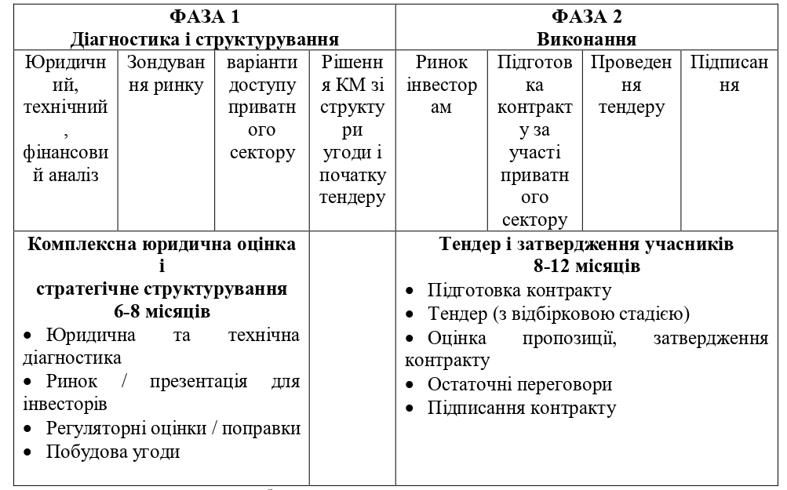
Рис. 3.1. Основні етапи та терміни підготовки угоди про публічно-приватне партнерство (Джерело: [50, с. 179]).
Процес підготовки проекту публічно-приватного партнерства охоплює дві фази: фаза 1. Проведення діагностики і структурування проекту та фаза 2. Виконання проекту. Розглянемо їх детальніше.
Фаза 1. Проведення діагностики і структурування проекту. Основними завданнями даної фази є:
– проведення юридичного аналізу передбачає перевірку відповідності основних умов проекту вимогам вітчизняного законодавства у сфері публічно-приватного партнерства; окрім цього юридичний аналіз дозволить кожні зі сторін партнерства оцінити свої реальні зобов’язання, відповідальність та ризики від участі у партнерському проекті;
– проведення технічного аналізу полягає у оцінюванні техніко-технологічних параметрів проекту, у оцінці виробничої потужності медичного закладу, відповідності запланованої кількості ліжко-місць, палат, кабінетів та інших приміщень лікарні вимогам генерального плану лікарні;
– проведення фінансового аналізу проекту насамперед передбачає розробку так званої матриці розподілу ризиків; також необхідно розробити структурну схему фінансування проекту, спроектувати для приватного партнера прийнятну та платоспроможну структуру платежів; необхідно також оцінити імовірні доходи від діяльності медичного закладу та співставити їх із понесеними витратами на його модернізацію, окрім цього важливо спрогнозувати можливості надання медичних послуг на основі медичного страхування, в тому числі добровільного;
– оцінювання можливого екологічного і соціального впливу проекту, зокрема мова йде про дотримання у процесі будівництва нового корпусу лікарні екологічних вимог та стандартів, оцінка можливостей запровадження у поточну діяльність медичного закладу концепції «зелений офіс»;
– аналітичне дослідження ринку медичних послуг передбачає насамперед оцінювання попиту на медичні послуги, що надаватимуться міською клінічною лікарнею, у місті та прилеглих населених пунктах.
Після завершення техніко-економічного обґрунтування проекту необхідно розробити та запропонувати різні варіанти і форми участі приватного сектору у партнерстві. Завершальним етапом даної фази є прийняття рішення міською державною адміністрацією про угоду та початок тендеру. Тривалість першої фази підготовки проекту складає 6-8 місяців.
Фаза 2. Виконання проекту. Протягом даної фази здійснюється підготовка контракту за участю приватного бізнесу, проводиться тендер, здійснюється оцінка поданих пропозицій й затверджується остаточний проект контракту. Завершальним етапом даної фази є проведення переговорів з приватним інвестором і підписання контракту про публічно-приватне партнерство. Процедура проведення тендеру та затвердження його учасників триває, як правило, від 8 до 12 місяців.
Важливим аспектом реалізації проектів публічно-приватного партнерства є вирішення завдань його фінансування. Так, на рис. 3.2. відображено основні форми фінансування проектів публічно-приватного партнерства у сфері охорони здоров’я за умови участі на стороні приватного партнера спеціально створеної проектної компанії.
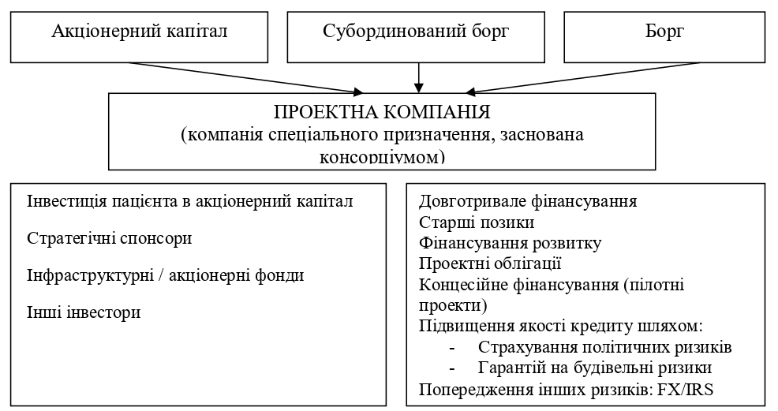
Рис. 3.2. Основні форми фінансування проекту публічно-приватного партнерства у сфері охорони здоров’я (Джерело: [50, с. 180]).
На формування оптимальної структури фінансування проекту публічно-приватного партнерства впливають такі фактори як ринковий ризик, ризик громадського спротиву щодо даного проекту, рівень кредитоспроможності державного партнера, можливість залучення до проекту спонсорів та благодійників, вартість капіталу та необхідних інвестицій, існування мінімальних вимог до акціонерного капіталу, наявність чи відсутність податкових стимулів тощо.
Для нашої країни хорошим варіантом може стати залучення до проектів публічно-приватного партнерства іноземних інвесторів, проте можливість їх приходу на український ринок медичних послуг залежить від низки передумов:
– по-перше, від рівня розвитку нормативно-правового поля у сфері регулювання публічно-приватного партнерства;
– по-друге, від рівня сприятливості інвестиційного клімату в країні;
– по-третє, від зацікавленості держави у запровадженні механізмів публічно-приватного партнерства у вітчизняну економіку;
– по-четверте, від готовності державних органів влади переймати кращі практики та міжнародний досвід реалізації проектів публічно-приватного партнерства у галузі охорони здоров’я;
– по-п’яте, від дотримання державою взятих на себе зобов’язань щодо надання державних компенсацій та відшкодувань приватному інвестору його капіталовкладень у проект;
– по-шосте, від можливості укладання прямих угод між інвесторами та органами державної влади;
– по-сьоме, від розроблених у країні механізмів вирішення спорів, які виникають між учасниками партнерства, а також від можливостей проведення у разі необхідності незалежної технічної і юридичної експертизи.
В умовах сьогодення публічно-приватне партнерство є поширеним методом вирішення актуальних проблем у галузі охорони здоров’я розвинених країн світу. З більш ніж 20-річну практику у багатьох державах доведено, що публічно-приватне партнерство є ефективним інструментом для модернізації й технічного оновлення інфраструктурних об’єктів медичної галузі. З огляду на це рекомендації застосування механізмів публічно-приватного партнерства у сфері охорони здоров’я нашої країни є доцільним та ефективним, особливо в умовах її реформування.
3.2. Зарубіжний досвід використання публічно-приватного партнерства у галузі охорони здоров’я
Необхідність підвищення ефективності управління закладами охорони здоров’я державної та комунальної форм власності є особливо важливим завданням для нашої країни, особливо в умовах реформування медичної галузі. Публічно-приватне партнерство як один із ефективних механізмів розвитку інфраструктурного розвитку вітчизняної медичної системи, забезпечує консолідацію потенціалу, ресурсів та досвіду державного і приватного партнера для досягнення якомога кращих фінансово-економічних результатів такої співпраці із максимальною взаємною вигодою для кожного з них.
Цивілізовані взаємовигідні партнерські відносини між державним сектором і приватними бізнесовими структурами в нашій країні лише починають зароджуватися, а тому вивчення позитивного зарубіжного досвіду вкрай важливе для оцінки можливостей застосування публічно-приватного партнерства у галузі охорони здоров’я. Дослідження міжнародного досвіду свідчить про те, що ідея оптимального поєднання ресурсів та досвіду публічного і приватного партнерів у сфері охорони здоров’я не є новою. Світова практика демонструє багато прикладів залучення приватного бізнесу до розвитку медичної галузі у формі публічно-приватного партнерства, що створює для медичних закладів нові форми та джерела фінансування, сприяє децентралізації та автономії управління, і в кінцевому результаті сприяє соціально-економічному розвитку країни.
Управління закладами охорони здоров’я на засадах публічно-приватного партнерства в сфері охорони здоров’я вже давно поширене у країнах Європейського Союзу. Зокрема, частка партнерств у загальному фінансуванні медичної галузі у Німеччині та Ірландії складає 1%, у Нідерландах – 3%, в Італії – 5%, в Іспанії – 8%, у Греції – 10%, у Португалії – 19%, в Данії та Швеції – 25%, а у Великобританії – аж 28% [32, с. 35].
Згідно з дослідженням міжнародних організацій, а саме UCSF Global Health Group/PwC, проекти публічно-приватного партнерства у секторі охорони здоров’я здійснюються за наступними моделями [72]:
1. Партнерства у реалізації інфраструктурних проектів і надання неклінічних послуг (РРР), а саме у сфері будівництва/реконструкції об’єктів державних медичних закладів, яка є найбільш поширеною у світовій практиці.
2. Партнерства у сфері надання дискретних клінічних послуг (DBFO), які полягають у створенні чи розширенні можливостей надання медико-діагностичних послуг закладом охорони здоров’я.
3 Інтегроване публічно-приватне партнерство (PPIP), у рамках якого реалізують комплексні проекти у сфері інфраструктури та медичних послуг. Дана модель стала революційною, адже приватний бізнес зміг долучитися до надання клінічних (медичних) послуг.
Найпоширеніші у світовій практиці моделі публічно-приватного партнерства у медичній галузі відображено у таблиці 3.2.
Таблиця 3.2
Найбільш поширені моделі публічно-приватного партнерства в сфері охорони здоров’я розвинених країн
Модель державно-приватного партнерства | Країна
Державно-приватне партнерство (PPP) | США
Приватна фінансова ініціатива (PFI) | Великобританія, Німеччина
Контракт про державно-приватне партнерство, або співтовариство змішаної економіки (SEM) та концесія | Франція, Нідерланди, Фінляндія, Ірландія
DBFO (розробка, будівництво, фінансування, експлуатація) державно-приватне інтегроване партнерств (PPIP) | Іспанія
Складено автором на основі [71].
Найпоширенішою в європейських країнах Європи протягом недавнього часу є форма публічно-приватного партнерства за моделлю DBFO, характерними рисами якої є те, що приватний бізнес самостійно здійснює фінансування, реконструкцію чи будівництво об’єкта медичної інфраструктури (лікарні, поліклініки, житла для медичного персоналу, парковки тощо), а також бере на себе відповідальність за технічний стан новозбудованого закладу навіть після здачі його в експлуатацію. відповідає за технічний стан. Також приватний партнер за умовами угоди може надавати інші немедичні послуги, зокрема адміністрування, харчування, прибирання та прання, послуги охорони, транспортні послуги тощо. У рамках такого контракту держава бере на себе зобов’язання забезпечити приватному партнеру фіксовану платню, достатню для відшкодування понесених ним витрат і отримання прибутку. Усі ризики діяльності медичного закладу, що стосуються його лікувальної діяльності жодним чином не пов’язані з інвестором.
У Канаді, Італії, Португалії та Німеччині більш поширена модель DBFM – «дизайн – будівництво – фінансування – утримання», основною характеристикою якої є надання приватним інвестором додаткових немедичних послуг, таких як безпека, дезінфікування приміщень, послуги зв’язку тощо.
Функції управління системою охорони здоров’я Канади здійснюють в основному регіональні органи влади. Цікаво, що за результатами опитування, яку проводилося Монреальським економічним інститутом, біля 63% опитаних переконані в тому, що більшість медичних послуг повинні надаватися приватними медичними закладами, проте при умові, якщо їхня вартість і надалі відшкодовуватиметься за рахунок коштів державного бюджету. Також 62% респондентів вважають, що для громадян повинні бути створені можливості для придбання приватних медичних страховок, які сприяли б своєчасному отриманню медичної допомоги [6, с. 164].
У таблиці 3.3 відображено особливості участі приватного бізнесу в розвитку галузі охорони здоров’я на засадах публічно-приватного партнерства.
Світова спільнота уже давно оцінила ефективність та усвідомила необхідність реалізації проектів публічно-приватного партнерства у галузі охорони здоров’я. Значного успіху у даній сфері досягла Велика Британія, де за словами Сисоєнко І., «в різних сферах діяльності, включаючи галузі соціальної сфери, реалізовано більше 450 проектів на загальну суму 24 млрд. фунтів стерлінгів. Вартість більшості проектів складає 1,1-15 млн. фунтів стерлінгів. За даними британського уряду, такі проекти забезпечують 17% економії для бюджету країни» [47].
Таблиці 3.3
Характер участі приватного сектора економіки у розвитку медичної галузі зарубіжних країн на засадах публічно-приватного партнерства
Країна | Основне джерело фінансування медицини | Особливості участі приватного бізнесу у партнерстві
Фінляндія | податкові надходження | Будівництво та обслуговування об’єктів медичної інфраструктури об’єктів, надання медичних послуг на засадах партнерства
Франція | страхова система | Розвиток медичної інфраструктури та її обслуговування
Німеччина | страхова система | Забезпечення зростання прибутковості державних концесій; надання державних грантів на фінансу-вання капітальних витрат; виконання експеримент-тальних досліджень на засадах партнерства
Італія | податкові надходження | Партнерство здійснюється переважно у секторі невеликих медичних закладів, може здійснюватися технічне обслуговування обєктів
Португалія | податкові надходження | Партнерство реалізується у сфері технічного обслуговування будівель та надання медичних послуг
Іспанія | податкові надходження | Спорудження, модернізація та обслуговування інфраструктурних об’єктів, надання широкого спектру медичних і немедичних послуг
Польща | страхова система | Будівництво і обслуговування об’єктів інфраструктури на засадах партнерства
Великобританія | податкові надходження | Партнерство здійснюється у сфері технічного обслуговування медичних закладів і охоплює, к правило невеликий приватний сектор
Швеція | податкові надходження | Існує один масштабний контракт на будівництво об’єкта медичної інфраструктури

Одним із показових прикладів публічно-приватного партнерства у медицині Великобританії є будівництво госпіталю, вартістю 611 млн. дол., а також реконструкція онкологічного центру «Крісті» (Манчестер), загальною вартістю 14 млн. фунтів стерлінгів. Завдяки реалізації партнерських проектів британські муніципалітети змогли досягнути суттєвої економії фінансових ресурсів, приватний бізнес отримав гарантію стабільного доходу у довгостроковому періоді, а громадяни отримали кращу якість медичного обслуговування.
Позитивний досвід Великої Британії перейняли Німеччина та Австралія, які розпочали активне впровадження проектів публічно-приватного партнерства наприкінці 90-х рр. ХХ ст. Зокрема, Німеччина зробила акцент на реалізацію партнерських проектів при будівництві інфраструктурних об’єктів освітньої та медичної галузі; навіть зараз тут працює механізм приватизації медичних закладів в обмін на зобов’язання інвестувати кошти у розбудову цих об’єктів та виконувати державне замовлення. У Австралії приватні партнери часто беруть участь у реконструкції, модернізації та будівництві лікарень. На початковому етапі впровадження ДПП урядом Австралії був обраний єдиний приватний оператор, який міг брати участь у проектуванні, спорудженні та управлінні медичними закладами. Оператор виступає посередником між державою та приватними інвесторами, які можуть отримати 15-річні контракти за умови, що забезпечуватимуть доступність медичного обслуговування. Завдяки публічно-приватному партнерству державні витрати на будівництво медичних закладів у Австралії скоротилися на 20%, а кількість пацієнтів, що отримають медичні послуги, навпаки зросла на 30% [47].
У таких європейських країнах як Франція, Нідерланди, Швеція та Швейцарія заклади охорони здоров’я, які функціонують на принципах публічно-приватного партнерства, працюють рівноправно з приватними і державними медичними закладами. Це сприяє зростанню кількості лікарняних ліжок і медичного персоналу, що загалом скорочує час очікування пацієнтами на отримання медичної допомоги. Зокрема, у Франції приватними є біля 30% медичних закладів, цікаво, що вартість медичних послуг у таких закладах на 25% нижча, ніж у державних. Мешканці країни можуть вільно обрати будь-яку державну чи приватну клініку, що здійснює медичне обслуговування за рахунок коштів державного страхування. Завдяки французькій моделі публічно-приватного партнерства полегшується доступ громадян до медичної допомоги, створюються можливості для розширення переліку медичних послуг в менш розвинених регіонах країни, де медицина є менш розвиненою.
Одним зі світових лідерів по впровадженню успішних проектів публічно-приватного партнерства є Швеція, де в оренду приватному партнеру дозволено брати лікарні, діагностичні лабораторії і навіть служби швидкої допомоги. Варто навести приклад публічно-приватного партнерства, у рамках якого було здано в оренду госпіталь Сент-Грегорі у Стокгольмі Своїм прикладом медичний заклад доводить, що немає істотних розбіжностей між забезпеченням медичного обслуговування на приватній основі та державною медициною, адже це сприяє скороченню термінів очікування пацієнтів на отримання невідкладної допомоги чи госпіталізації, а також зниженню вартості медичних послуг, які на 10% дешевші, ніж у державних закладах охорони здоров’я.
Завдяки публічно-приватному партнерству витрати клініки скоротилися майже на 30%, потенціал закладу зріс на стільки, що можна додатково обслуговувати біля 100 тис. пацієнтів у рік, на 50% знизилася вартість рентгенівських послуг, на 30% скоротилася тривалість очікування пацієнтів для проходження діагностики та лікування, також на 10%, знизилася вартість послуг швидкої допомоги і на 40% – вартість лабораторних послуг [47].
Доволі показовим прикладом практичного втілення публічно-приватного партнерства у сфері охорони здоров’я Іспанії є досвід громади Валенсії. Починаючи із 1997 р. тут було радикально реформовано підхід до надання медичних послуг за рахунок налагодження взаємовигідної співпраці між публічним та приватним секторами. Публічно-приватне партнерство у медичній системі Валенсії ґрунтується на таких засадах [6, с. 164]:
– соціальна та економічна стабільність в регіоні, що стимулює приватний бізнес інвестувати кошти у державні проекти в галузі охорони здоров’я;
– використання стандартизованих та масштабованих бізнес-моделей, які забезпечують для уряду більші операційні та фінансові вигоди;
– «запровадження моделі фінансування з великим капіталом, яка, одночасно із принципом “гроші йдуть за пацієнтом”, дозволяє уряду точніше спрогнозувати витрати на охорону здоров’я, а також дозволяє приватним партнерам підвищувати якість, ефективність та прибутковість своєї діяльності» [52, с. 78];
– побудова довірчих взаємин між публічними й приватними партнерами, які ґрунтуються на справедливому розподілі ризиків і доходів від реалізації партнерських проектів, забезпечуючи успіх у довгостроковій перспективі.
Модель публічно-приватного інтегрованого партнерства (PPIP), яка була реалізована у Валенсії, забезпечила ряд переваг для суспільства та громади, зокрема полегшила доступ пацієнтів до отримання високоякісної медичної допомоги, посприяла розширенню та модернізації медичної інфраструктури, стала стимулом для запровадження інноваційних методів та підходів до управління закладами сфери охорони здоров’я. Також значні переваги отримав і приватний бізнес, адже завдяки реалізації партнерських проектів рентабельність інвестицій зросла до 20%. «Таким чином публічно-приватне партнерство у сфері охорони здоров’я Валенсії є успішним прикладом поєднання ефективності приватного бізнесу та забезпечення високоякісного медичного обслуговування громадян» [52, с. 78].
Аналізуючи та беручи до уваги позитивний зарубіжний досвід реалізації проектів партнерства державних органів влади та приватних інвесторів на ринку медичних послуг, все ж варто пам’ятати, що реалізація проектів публічно-приватного партнерства у галузі охорони здоров’я України характеризується певною специфікою, на обов’язково слід враховувати, а саме:
– згідно українського законодавства заборонено скорочувати мережу медичних закладів державної і комунальної форми власності, а тому при залученні приватного партнера до управління державними чи комунальними закладами охорони здоров’я необхідно слідкувати за тим, щоб такий заклад в жодному разі не втратив здатність надавати медичні послуги;
– «для публічно-приватного партнерства у галузі охорони здоров’я притаманна особлива структура суб’єктів партнерських відносин, адже публічний партнер повинен бути представлений на рівні Міністерства охорони здоров’я (для об’єктів державної власності, що перебувають в його підпорядкуванні) або на рівні органів місцевого самоврядування (для об’єктів комунальної власності, що знаходяться у їхньому управлінні)» [53, с. 37];
– важливо віднайти баланс між соціальною та економічною складовими публічно-приватного партнерства, адже медичний заклад і надалі повинен виконувати соціальні функції, а інвестор одночасно повинен повернути інвестовані ресурси, зокрема й за рахунок надання платних послуг;
– в Україні діє ряд конституційних обмежень, які стосуються надання державними і комунальними закладами охорони здоров’я платних медичних послуг, що суттєво обмежує прояви власної ініціативи приватних партнерів щодо визначення переліку платних медичних послуг та ціноутворення на них.
У підсумку варто зазначити, що досвід успішних країн переконливо доводить ефективність застосування публічно-приватне партнерство у сфері охорони здоров’я. Взаємовигідна співпраця приватного та публічного секторів сприяє розвитку та зростанню потенціалу медичної галузі – від будівництва лікувальних закладів, їх техніко-технологічного та матеріального забезпечення аж до надання медичних послуг. Успішні приклади застосування публічно-приватного партнерства у сфері охорони здоров’я можуть стати цінним позитивним досвідом для нашої країни, використання якого сприятиме зростанню якості та ефективності медичного обслуговування.

Висновки до розділу 3
1. Третій розділ магістерської роботи присвячений розгляду перспектив запровадження інструментів публічно-приватного партнерства у діяльність медичних закладів нашої країни. Доведено, що в сучасних умовах розвиток галузі охорони здоров’я потребує значних інвестиційних ресурсів, що, як правило, недоступно для медичних закладів державної та комунальної власності. Серед джерел додаткових фінансових вкладень вартим уваги є публічно-приватне партнерство. З огляду на актуальність використання механізмів партнерства приватного та державного секторів у сфері надання медичних послуг, у роботі запропоновано типовий проект (взірець) послідовної реалізації проекту публічно-приватного партнерства, який враховував би особливості налагодження ефективного партнерства у сфері охорони здоров’я.
В основі типової моделі публічно-приватного партнерства лежить проект з розвитку інфраструктури медичного закладу (міської клінічної лікарні), який може слугувати взірцем у процесі побудови алгоритму роботи над реальним проектом розвитку закладу охорони здоров’я на засадах публічно-приватного партнерства.
2. Сьогодні одним з найуспішніших механізмів побудови і розвитку національних систем охорони здоров’я у багатьох державах Європейського Союзу є публічно-приватне партнерство. На основі аналізу актуальних інформаційних джерел досліджено позитивний досвід країн ЄС у сфері розвитку проектів публічно-приватного партнерства у медичній галузі. Зокрема, описано моделі, із використанням яких реалізуються проекти публічно-приватного партнерства у секторі охорони здоров’я зарубіжних країн, а також акцентована увага на особливостях участі приватного сектору економіки у розвитку галузі охорони здоров’я на засадах публічно-приватного партнерства.
ВИСНОВКИ ТА ПРОПОЗИЦІЇ
Магістерська робота присвячена дослідженню та розвитку теоретико-прикладних засад публічно-приватного партнерства у розвитку медичних закладів. Отримані результати дослідження є підставою для формулювання наступних висновків і пропозицій:
1. В сучасних соціально-економічних реаліях дослідження та розвиток концептуальних засад публічно-приватного партнерства у сфері охорони здоров’я відіграє важливу роль.
Так, у першому розділі магістерської роботи виконаний аналіз наукових підходів до трактування понять «державно-приватне партнерство», «приватно-державне партнерство», «публічно-приватне партнерство», «колективно-приватне партнерство» і «суспільно-приватне партнерство». На основі аналізу та узагальнення наукових джерел подано авторське визначення публічно-приватного партнерства у сфері охорони здоров’я, яке, на нашу думку, являє собою співробітництво між публічним партнером в особі Кабінету міністрів України, державної медичної установи чи казенного підприємства та приватним партнером (юридичною особою чи фізичною особою підприємцем), яке здійснюється згідно договору про публічно-приватне партнерство. Також описано основні принципи публічно-приватного партнерства у галузі охорони здоров’я, а також подані специфічні ознаки реалізації партнерських проектів у медичній сфері.
2. У роботі подана характеристика основних форм та моделей публічно-приватного партнерства у сфері охорони здоров’я. Описані інституційний та контрактний типи партнерства, і зокрема, концесію, яка є історично першою формою партнерських зв’язків. Розглянуто специфічні моделі публічно-приватного партнерства у медичній галузі, серед яких спільне підприємництво, повне надання послуг, франчайзинг, модель «тільки для розміщення» і безпосередньо державно-приватне партнерство. Детально проаналізовані переваги та недоліки поширених у світовій практиці моделей публічно-приватного партнерства у сфері охорони здоров’я, а саме: моделі партнерства С. Харріса, моделі партнерства Р. Болла, моделі партнерства С. Осборна та моделі партнерства Ф. Басана.
3. У роботі також акцентована увага на аналізі найбільш суттєвих ефектів та ризиків реалізацій проектів публічно-приватного партнерства у медичній галузі. Зокрема, акцентована увага на розгляді переваг від партнерства, які отримують пацієнти, медичні працівники, приватні інвестори та держава. Окрім цього описані економічні, соціальні та екологічні ефекти від публічно-приватного партнерства. Також відзначені найбільш актуальні ризики, пов’язані з реалізацією партнерських проектів у галузі охорони здоров’я.
4. Другий розділ магістерської роботи присвячений аналізу сучасного стану ринку медичних послуг в Україні. Зокрема проаналізована динаміка фінансового забезпечення вітчизняної системи охорони здоров'я, визначено місце сектору приватних медичних закладів на ринку медичних послуг, проаналізовано особливості розвитку ринку приватної медицини.
Аналіз медичної галузі України демонструє, що розвиток ринку приватної медицини стримується наявністю ряду перешкод та бар’єрів, серед яких зростання рівня конкуренції на ринку медичних послуг, реалізація медичної реформи, яка збільшує привабливість державних медичних закладів, низька купівельна спроможність населення, недосконалість нормативно-правової бази тощо. Разом з тим сектор приватної медицини має потужний потенціал росту й у найближчому майбутньому буде тільки зростати.
5. У роботі досліджено практики публічно-приватного партнерства у сфері охорони здоров’я України та зарубіжних країн. Зокрема, описані найбільш успішні проекти публічно-приватного партнерства у медичній галузі, реалізовані за участю Міжнародної фінансової корпорації, а саме:
1. Проект «Лікарня Бахія Субурбіо» (Бразилія).
2. Проект «Система діагностичної візуалізації» (Бразилія).
3. Проект «Діаліз для амбулаторних пацієнтів» (Румунія).
Також розглянуто партнерські проекти, що були запроваджені у сфері охорони здоров’я в Канаді, Польщі та Чехії. Окрім цього проаналізовано вітчизняний досвід використання механізмів публічно-приватного партнерства для розвитку медичних закладів.
Очевидно, що використання інструментів публічно-приватного партнерства може стати непоганою альтернативою неринкового сектора у галузі охорони здоров’я за умови підвищення ефективності державного управління у даній сфері. Подальший прогресивний розвиток вітчизняної медицини можливий за умови взаємовигідної та продуктивної співпраці органів державної влади, приватного бізнесу, представників громадськості, медичних працівників та пацієнтів; більше того така співпраця повинна стати одним із напрямків стратегічного розвитку медичної галузі нашої країни.
6. Третій розділ магістерської роботи присвячений розгляду перспектив запровадження інструментів публічно-приватного партнерства у діяльність медичних закладів нашої країни. Доведено, що в сучасних умовах розвиток галузі охорони здоров’я потребує значних інвестиційних ресурсів, що, як правило, недоступно для медичних закладів державної та комунальної власності. Серед джерел додаткових фінансових вкладень вартим уваги є публічно-приватне партнерство. З огляду на актуальність використання механізмів партнерства приватного та державного секторів у сфері надання медичних послуг, у роботі запропоновано типовий проект (взірець) послідовної реалізації проекту публічно-приватного партнерства, який враховував би особливості налагодження ефективного партнерства у сфері охорони здоров’я.
В основі типової моделі публічно-приватного партнерства лежить проект з розвитку інфраструктури медичного закладу (міської клінічної лікарні), який може слугувати взірцем у процесі побудови алгоритму роботи над реальним проектом розвитку закладу охорони здоров’я на засадах публічно-приватного партнерства.
7. Сьогодні одним з найуспішніших механізмів побудови і розвитку національних систем охорони здоров’я у багатьох державах Європейського Союзу є публічно-приватне партнерство. На основі аналізу актуальних інформаційних джерел досліджено позитивний досвід країн ЄС у сфері розвитку проектів публічно-приватного партнерства у медичній галузі. Зокрема, описано моделі, із використанням яких реалізуються проекти публічно-приватного партнерства у секторі охорони здоров’я зарубіжних країн, а також акцентована увага на особливостях участі приватного сектору економіки у розвитку галузі охорони здоров’я на засадах публічно-приватного партнерства.

СПИСОК ВИКОРИСТАНИХ ДЖЕРЕЛ
- Аналіз ринку медичних послуг в Україні. 2018-2019 рр.. Офіційний сайт компанії «Pro-Consulting». URL: https://pro-consulting.ua/ua/issledovanie-rynka/analiz-rynka-medicinskih-uslug-ukrainy-2018-2019-gg (дата звернення: 22.09.2021).
- Аналіз ринку медичних послуг в Україні. 2019 рік. Офіційний сайт компанії «Pro-Consulting». URL: https://pro-consulting.ua/ua/issledovanie-rynka/analiz-rynka-medicinskih-uslug-v-ukraine-2019-god (дата звернення: 22.09.2021).
- Аналіз ринку медичних послуг в Україні. 2020 рік. Офіційний сайт компанії «Pro-Consulting». URL: https://pro-consulting.ua/ua/issledovanie-rynka/analiz-rynka-medicinskih-uslug-ukrainy-2020-god (дата звернення: 22.09.2021).
- Аналіз ринку медичних послуг в Україні. 2021 рік. Офіційний сайт компанії «Pro-Consulting». URL: https://pro-consulting.ua/ua/issledovanie-rynka/analiz-rynka-medicinskih-uslug-v-ukraine-2020-god (дата звернення: 22.09.2021).
- Арзянцева Д. А., Пунда О. О. Проблеми реалізації державно-приватного партнерства у сфері охорони здоров’я. Університетські наукові записки. 2012. № 2 (42). С. 280-286.
- Байрак А. О. Міжнародний досвід партнерських відносин між приватним сектором та державою у сфері охорони здоров’я. Наукові праці ДонНТУ. Серія: економічна. 2019. №1(20). С. 161-167.
- Барзилович А. Д. Методи державного регулювання ринку медичних послуг: прямого та непрямого впливу. Інвестиції: практика та досвід. 2020. №21-22. С. 147-153.
- Безбах Н. В. Формування державно-приватних партнерських відносин у сфері страхових послуг в Україні: автореф. дис. … канд. наук з держ. упр. Київ, 2014. 20 c.
- Битковська О. Н. Динаміка становлення зарубіжних підходів до формування моделі 5Р (public-public-people-private partnership). Наукові перспективи. 2021. №1(7). С. 34-52.
- Борщ В. І. Державно-приватне партнерство як запорука інноваційного розвитку національної галузі охорон здоров’я. Вісник ЖДТУ. 2019. №2(88). С. 156-161.
- Вінник О. Управління державно-приватним партнерством при використанні його акціонерної форми. Вісник Академії правових наук України. 2010. № 2. С. 112-120.
- Вовк С. М. Інституційні дефініції державно-приватного партнерства в медицині. Держава та регіони. Серія “Державне управління”. 2016. № 3 (55). С. 23–27.
- Вовк С. М. Механізми державного управління системними змінами у сфері охорони здоров’я: дис. … д-ра наук з держ. упр. : 25.00.02. Маріуполь, 2019. 492 с.
- Возняк Л. М., Малишева Т. А. Розвиток публічно-приватного партнерства у сфері охорони здоров’я: досвід країн ЄС. Державне управління: теорія та практика. 2018. №1. С. 46-55.
- Гук А. Концесія vs ДПП. Презентація. URL: https://drive.google.com/file/d/1Q0_J0hECl1k9LnGUlSjpmMN45bqmMWZc/view (дата звернення: 17.04.2021).
- Гойда Н. Г., Курділь Н. В., Вороненко В. В. Нормативно-правове забезпечення державно-приватного партнерства в охороні здоров’я України. Запорізький медичний журнал. 2013. № 5 (80). С. 104–108.
- Данасарова С. Д. Институт частно-государственного партнерства: становление и развитие в России: автореф. дис. … канд. экон. наук. Улан-Удэ, 2007. 24 с
- Державно-громадянське партнерство у сфері соціального розвитку : навч. пос. / Н. М. Драгомирецька, Н. В. Піроженко, І. В. Матвєєнко. Одеса : ОРІДУ НАДУ, 2017. 290 с.
- Договір про співпрацю з медичним будинком Odrex. Одеський національний медичний університет. Офіційний сайт. URL: http://onmedu.edu.ua/dogovir-pro-spivpracju-zmedichnim-budinkom-odrex/ (дата звернення 19.06.2021).
- Додаток 3 до методичних рекомендацій. Загальна процедура запуску проєкту державно-приватного партнерства у сфері охорони здоров’я. URL: https://moz.gov.ua/uploads/1/7839-dodatok_3_do_dpp_mr_zagalna_ procedura_zapusku _proektu_derzavno.pdf (дата звернення 19.08.2021).
- Дутко Н. Г. Державно-приватне партнерство: перспективи розвитку. Інвестиції: практика та досвід. 2020. №4. С. 109-114.
- Залознова Ю. С., Петрова І. П., Трушкіна Н. В. Визначення змісту поняття «державно-приватне партнерство»: теоретичні засади. Економіка і суспільство. 2016. Вип. 5. С.92-98.
- Запатріна І., Лебеда Т. Державно-приватне партнерство як фактор економічного зростання та проблеми його розвитку в Україні. Економіст. 2011. №3. С. 52-58.
- Клєвцєвич Н. А. Партнерство публічного та приватного секторів: нові можливості місцевого розвитку. Східна Європа: економіка, бізнес та управління. 2021. Вип. 1 (28). С. 9-13.
- Кнір М. О. Державно-приватне партнерство: світовий досвід і досвід України. Наукові записки Національного університету “Острозька академія”. Серія “Економіка” : науковий журнал. 2018. № 10(38). С. 10–14.
- Колосов Є. В., Кошова С. П. Державне регулювання діяльності приватних закладів охорони здоров’я. Інвестиції: практика та досвід. 2021. №16. С. 104-112.
- Куплю здоров'я: ТОП приватних медичних закладів України. URL: https://youcontrol.com.ua/dataresearch/kupliu-zdorovia-top-pryvatnykh-medychnykh-zakladiv-ukrayiny/ (дата звернення: 08.09.2021).
- Курділь Н. В. Державно-приватне партнерство в охороні здоров’я України: перспективи швидкого розвитку інфраструктури закладів екстреної медичної допомоги. Медицина неотложных состояний. №2(49). 2013. С. 129-130.
- Лаврентій Д. С. Механізм державно-приватного партнерства в процесі реформування сфери охорони здоров’я в Україні : автореф. дис. на здобуття наук. ступеня канд. наук з держ. упр. : 25.00.02. Київ, 2019. 20 с.
- Лаврентій Д. С. Напрями вдосконалення публічно-приватного партнерства у сфері охорони здоров’я України. Державне управління: удосконалення та розвиток. 2018. №7. URL: http://www.dy.nayka.com.ua/pdf/7_ 2018/102.pdf (дата звернення: 21.05.2021)
- Леган І., Крикун О. Ринок приватної медицини України: особливості регулювання та напрями розвитку. Галицький економічний вісник. 2020. №3(64). С. 192-197.
- Мартякова О.В., Трикоз І.В. Державно-приватне партнерство у сфері охорони здоров’я. Вісник Бердянського університету менеджменту і бізнесу. 2011. № (13). С. 37-43.
- Мартякова О. В., Трикоз І. В. Механізми реалізації державно-приватного партнерства у сфері охорони здоров’я. Часопис економічних реформ. 2013. №4. С. 33-39.
- Методика виявлення ризиків здійснення державно-приватного партнерства, їх оцінки та визначення форми управління ними : Постанова Кабінету Міністрів України. URL: https://zakon.rada.gov.ua/laws/show/232-2011-п#Text (дата звернення: 5.04.2021).
- Методичні рекомендації для впровадження проектів державно-приватного партнерства у сфері охорони здоров’я. URL: https://moz.gov.ua/uploads/1/7840-1234567890.pdf (дата звернення: 21.04.2021)
- Методичні рекомендації для державних та комунальних закладів охорони здоров’я для працівників органів управління у сфері охорони здоров’я для впровадження проєктів державно-приватного партнерства у сфері охорони здоров’я URL : https://moz.gov.ua/uploads/1/7840- 1234567890.pdf (дата звернення: 21.09.2021).
- Павлюк К. В., Павлюк С. М. Сутність і роль державно-приватного партнерства в соціально-економічному розвитку держави. Наукові праці Кіровоградського національного технічного університету. Економічні науки. 2010. Вип. 17. С. 10-19.
- Павлюк К. В., Камінська О. С. Зарубіжний досвід розвитку державно-приватного партнерства в системі охорони здоров’я. Наукові праці НДФІ. 2018. № 2. C. 117-132.
- Петрик С. Аналіз передумов розвитку державно-приватного партнерства як інструменту вдосконалення державної політики в сфері охорони здоров’я. Галицький економічний вісник. 2020. Том 64. № 3. С. 198-209.
- Підгаєць С. В., Сіташ Т. Д. Проблеми та перспективи розвитку державно-приватного партнерства в системі охорони здоров’я URL: http://dspace.tneu.edu.ua/bitstream/316497/9944/1/97.pdf (дата звернення: 03.11.2020).
- Полякова О. М. Державно-приватне партнерство в Україні: проблеми становлення. Коммунальное хозяйство городов : науч.-техн. сб. К.: Техніка, 2009. № 87. С. 317–322.
- Постанова Верховної Ради України від 14.04.2016 р. № 1099-VIII “Про Програму діяльності Кабінету Міністрів України”. URL: http://zakon.rada.gov.ua/laws/show/ 1099-19 (дата звернення: 26.11.2020).
- Постанова КМУ від 22.04.2020 р. №294 «Про внесення змін до Порядку проведення аналізу ефективності здійснення державно-приватного партнерства». URL: https://zakon.rada.gov.ua/laws/show/294-2020-п#Text (дата звернення: 21.04.2021).
- Постанова КМУ від 11.04.2011 р. №384 «Деякі питання організації здійснення державно-приватного партнерства». URL: https://zakon.rada. gov.ua/laws/show/294-2020-п#Text (дата звернення: 22.04.2021).
- Про державно-приватне партнерство : Закон України №2424-VI від 01.01.2010 р. (зі змінами та допов.). URL: https://zakon.rada.gov.ua/laws/show/2404-17#Text (дата звернення: 27.11.2020).
- Про концесію: Закон України №1024-IX від 02.12.2020 р. Відомості Верховної Ради (ВВР), 2021, № 4, ст.33. URL: https://zakon.rada.gov.ua/laws/show/155-20#n646 (дата звернення: 27.03.2021).
- Сисоєнко І. Спільними зусиллями: державно-приватне партнерство в сфері охорони здоров’я. Інтернет-портал LB.ua; Блог Ірини Сисоєнко; 9 березня 2016 URL: https://ukr.lb.ua/blog/iryna_sysoenko/329768_spilnimi_zusillyami.html (дата звернення: 22.02.2021).
- Сімсон О. Державно-приватне партнерство в інноваційній сфері. URL: http://www.nbuv.gov.ua/old_jrn/Soc_Gum/Vapnu/2011_4/SimsonO.pdf (дата звернення: 20.11.2021).
- Сментина Н., Клєвцєвич Н. Роль ДПП у забезпеченні збалансованого розвитку територіальних соціально-економічних систем. Вісник Київського національного університету імені Тараса Шевченка. Економіка. 2017. № 5(194). С. 39-45.
- Турчак Д. В. Механізми державно-приватного партнерства у сфері охорони здоровя : дис. … канд. наук з держ. уп. : 25.00.02. Київ, 2019. 240 с.
- Турчак Д. В. Суть та значення державно-приватного партнерства у сфері охорони здоров’я. Публічне управління і адміністрування в Україні. 2019. Вип. 10. С. 127-131.
- Урсакі Н. О., Сабецька Т. І. Зарубіжний досвід публічно-приватного партнерства у сфері охорони здоров’я. Сучасні тренди інноваційного розвитку: збірник тез доповідей наук.-прак. конференції (м. Івано-Франківськ, 28.10.2021 р.). Івано-Франківськ: НАІР, 2021. 332 с. С. 76-79.
- Урсакі Н. О., Сабецька Т. І. Публічно-приватне партнерство у сфері охорони здоров’я України. Економіко-фінансові механізми здійснення соціально-економічного розвитку України: збірник тез доповідей наук.-прак. конференції (м. Івано-Франківськ, 01.06.2021 р.). Івано-Франківськ: НАІР, 2021. 316 с. С. 36-40.
- Шилепницький П. І. Характеристика ефективності державно-приватного партнерства. Ефективна економіка. 2015. № 10. URL: http://www.economy. nayka.com.ua/?op=1&z=4370 (дата звернення: 12.05.2021).
- Ясіновська І. Ф., Іщенко В. А., Жовтяк К. В. Державно-приватне партнерство: теоретичний аспект та особливості реалізації в Україні. Молодий вчений. 2020. №12 (88). С. 191-197.
- Andres N., Foster J., Guasch S., Haven J. The Impact of Private Sector Participation in Infrastructure: Lights, Shadows, and the Road Ahead. Washington DC: World Bank, 2009. Р. 118–121.
- Ball R., Heafey M., King D. The Private Finance Initiative and Publik Sector Finance. Enviropment and Planning: Government and Policy. 2002. Vol. 20 (1). P. 57-74.
- Basanes А., Willing R. Second Generation Reforms in infrastructure Services. Washington : Inter-American Development Bank. 2002. 368 p.
- Delmon J. Public-Private Partnership Projects in Infrastructure: An Essential G uide for Policy Makers. Cambridge : Cambridge University Press, 2017. 256 р.
- Farrugia C. Public Private Partnership Agencies: A Global Perspective / C. Farrugia, T. Reynolds, R J. Orr. Stanford, CA: Collaboratory for Research on Global Projects, 2008. 43 р.
- Fischer K., Jungbecker A., Alfen H.W. The emergence of PPP task forces and their influence on project delivery in Germany. International Journal of Project Management. 2006. Vol. 24. P. 539–547.
- Gerrard M. B., Michael B. What are public-private partnerships, and how do they differ from privatizations? Finance & Development. 2001. Vol. 38. № 3. URL: http://www.imf.org/external/pubind.htm (дата звернення: 16.01.2021)
- Guidebook on promoting good governance in public-private partnerships. United Nations Economuc Comission for Europe. United Nations (2008). URL: https://www.unece.org/fileadmin/DAM/ceci/publications/ppp.pdf (дата звернення 23.04.2021).
- Harris C. Private Participation in Infrastructure in Developing Countries: Trends, Impacts, and Policy Lessons. Washington D.C.: The World Bank, 2003. 47 p.
- Hurk van den M., Brogaard L,, Lember V., Helby Petersen O., Witz P. National Varieties of Public Private Partnerships (PPPs): A Comparative Analysis of PPP Supporting Units in 19 European Countries. Journal of Comparative Policy Analysis: Research and Practice. 2016. Vol. 18 (1). URL: https://www.tandfonline.com/doi/ full/10.1080/13876988.2015.1006814 (дата звернення: 16.06.2021)
- Ljubljana Charter on Reforming Health Care, Ljubljana Conference, 1996 URL: http://www.euro.who.int/en/publications/policy-documents/the-ljubljana-charter-on-reforming-health-care,-1996 (дата звернення: 09.05.2021).
- Newman J. Governing Public-Private Partnerships. McGill-Queen's University Press, 2017. 200 p.
- Osborne S.P. Managing Public-Private Partnerships for Public Services: An International Perspective. L.: Rutledge, 2000. P.29-38.
- Rajeev Mehta Public private partnership in infrastructure development: 'Panacea or penance' 2020. URL: https://www.timesnownews.com/business-economy/ economy/article/public-private-partnership-in-infrastructure-development-panacea-or-penance/593410 (дата звернення: 20.03.2021).
- Recommendation of the Council on Principles for Public Governance of Public Private Partnerships. Paris: OECD Publishing, 2012. URL: https://www.oecd.org/governance/ budgeting/PPP Recommendation.pdf (дата звернення: 15.03.2021).
- Special report 09/2018: Public Private Partnerships in the EU: Widespread shortcomings and limited benefits (2018) European Court of Auditors. URL: https://op.europa.eu/webpub/eca/specialreports/ppp-9-2018/en/ (дата звернення: 24.09.2021)
- The World Bank URL: https://www.worldbank.org/ (дата звернення: 23.09.2021)

